**Институт экономики, управления и права (г. Казань)**

**Факультет менеджмента и инженерного бизнеса**

**Кафедра высшей математики**

**Г. Р. Ерошкина**

**ОСНОВЫ МАТЕМАТИЧЕСКОГО МОДЕЛИРОВАНИЯ СОЦИАЛЬНО-ЭКОНОМИЧЕСКИХ ПРОЦЕССОВ**

**Лабораторный практикум**

**Набережные Челны – 2013**

**УДК 519.8**

**ББК 22.1**

**Е 76**

*Печатается по решению секции естественнонаучных дисциплин учебно-методического совета*

*Института экономики, управления и права (г. Казань)*

**Ерошкина, Г. Р.**

**Е 76 Основы математического моделирования социально-**

**экономических процессов :** лабораторный практикум / Г. Р. Ерошкина. – Казань : Изд-во «Познание» Института экономики, управления и права (г. Казань), 2013. – 71 с.

Обсужден и одобрен на заседании кафедры высшей математики.

Лабораторный практикум «Основы математического моделирования социально-экономических процессов» предназначен для студентов, обучающихся по направлению подготовки 081100.62 «Государственное и муниципальное управление» и соответствует ФГОС ВПО по данному направлению. В настоящем лабораторном практикуме на примерах показано, как задачи могут быть решены на компьютере средствами пакета MS Excel. Практикум поможет студенту самостоятельно решить задачи из приведенных вариантов заданий, поставить и решить социально-экономические задачи.

УДК 519.8

ББК 22.1

© Институт экономики,

управления и права (г. Казань), 2013

© Ерошкина Г. Р., 2013

**СОДЕРЖАНИЕ**

Введение……………………………………………………...…….…………..4

ЛАБОРАТОРНАЯ РАБОТА №1………………………..………………….…….6

ЛАБОРАТОРНАЯ РАБОТА №2………………………………………..............18

ЛАБОРАТОРНАЯ РАБОТА №3……………………..…………………..……..27

ЛАБОРАТОРНАЯ РАБОТА №4……………………..……………………...….42

УЧЕБНО-МЕТОДИЧЕСКОЕ ОБЕСПЕЧЕНИЕ ……………………….…..…..55

ПриложениЯ…………………………………………….……………………56

**ВВЕДЕНИЕ**

Лабораторные работы и методические указания к ним составлены в соответствии с учебным планом и предназначены для студентов очного отделения, изучающих дисциплину «Основы математического моделирования социально-экономических процессов».

При работе с данным лабораторным практикумом студентом будут частично реализованы следующие компетенции:

– ОК-4 (умение анализировать и оценивать социально-значимые явления, события, процессы; владение основными методами количественного анализа и моделирования, теоретического и экспериментального исследования);

– ПК-23 (способность адаптировать основные математические модели к конкретным задачам управления);

– ПК-24 (умение применять количественные и качественные методы анализа при оценке состояния экономической, социальной среды, деятельности государственных и муниципальных организаций, предприятий и учреждений).

Автором настоящего лабораторного практикума разработаны задания двух уровней: порогового и повышенного.

Лабораторный практикум поможет дополнить знания и укрепить навыки, полученные на практических занятиях.

Данная учебно-методическая разработка содержит лабораторные работы; общие указания по выполнению лабораторной работы; краткие методические положения, включающие основные понятия, определения, формулы; решения типовых задач; лабораторное задание, предлагаемое студентам для контроля знаний по курсу «Основы математического моделирования социально-экономических процессов»; список литературы и приложения, включающие необходимые для решения задания по вариантам.

Цель настоящего пособия – обеспечить качественное и своевременное выполнение лабораторного задания; помочь студентам в изучении наиболее сложных вопросов курса, в приобретении опыта построения математических моделей и принятия решений, а также получения прогнозных оценок; добиться грамотного оформления результатов работы.

В лабораторном практикуме на простых примерах показано, как задачи, например, линейного программирования, могут быть решены на компьютере средствами пакета MS Excel. Практикум поможет студенту самостоятельно решить задачи из приведенных вариантов заданий, грамотно поставить и решить социально-экономические задачи.

**Общие указания по выполнению лабораторных работ**

1. Работа должна быть представлена в срок, указанный в учебном графике.

2. Задания составлены в десяти вариантах, выбор которых определяется начальной буквой фамилии студента.

|  |  |
| --- | --- |
| Начальная буква фамилии студента | № варианта |
| А, Б, В | первый |
| Г, Д, Е | второй |
| Ж, 3, И | третий |
| К, Л | четвертый |
| М, Н, О | пятый |
| П, Р, С | шестой |
| Т, У | седьмой |
| Ф, X, Ц | восьмой |
| Ч, Ш, Щ | девятый |
| Э, Ю, Я | десятый |

3. Оформление работы. Лабораторные работы выполняются в формате А4. Работу подписывают и ставят дату выполнения. Титульный лист работы должен содержать следующие сведения:

– фамилию, имя, отчество студента;

– номер группы, вариант;

– название дисциплины;

– дату выполнения работы.

Образец оформления титульного листа представлен в Приложении 1.

4. Последовательность решения задач должна соответствовать заданию. Перед решением задачи необходимо написать ее условие.

5. Для решения заданий необходимо использовать пакет прикладных программ MS Excel с приложением соответствующих распечаток.

6. Расчеты по всем заданиям должны быть пояснены, а результаты проанализированы.

7. Если имеются замечания преподавателя, работа отправляется на доработку.

**ЛАБОРАТОРНАЯ РАБОТА №1**

**РЕШЕНИЕ ЗАДАЧ ЛИНЕЙНОГО ПРОГРАММИРОВАНИЯ (ЛП)**

Табличный процессор MS Excel предоставляет пользователю еще один тип задач, получивших название оптимизационных. Решение этих задач позволяет обосновать выбор такого варианта действий, который по тем или иным соображениям предпочтительнее других. В теории принятия решений всякое мероприятие (совокупность действий), имеющее единый замысел и направленное к достижению определенной цели, называется операцией. Результат операции зависит от выбора некоторых параметров, определяющих условия ее осуществления. Выбор этих параметров называется решением. Для сравнения решений нужно иметь какой-то количественный показатель. В теории принятия решений он называется показателем эффективности, в математике – целевой функцией. Этот показатель выбирается таким образом, чтобы он отражал целевую направленность действий. Более предпочтительным считается то решение, которое в наибольшей степени способствует достижению цели предстоящих (планируемых) действий. В практике наиболее часто имеют место случаи, когда целевая функция должна получить максимальное или, наоборот, минимальное значение. Например, желательно, чтобы прибыль от операции достигала максимума, а затраты – минимума.

Решения, приводящие к получению результата, который по тем или иным показателям предпочтительнее других, называются оптимальными. Все параметры, от которых зависит результат операции, можно разделить на две группы:

– заданные, заранее известные параметры – условия осуществления операции;

– параметры, определяемые при принятии решения – элементы решения.

Очевидно, что условия осуществления операции накладывают ограничения на решение.

Поэтому в общем виде задача оптимизации может быть сформулирована следующим образом: при заданных условиях найти такое решение, которое позволяет получить экстремальное значение показателя эффективности.

Примеры, демонстрирующие работу средства **Поиск решения,** показывают способы решения следующих задач:

1. Структура продукции. Разработка плана максимизации дохода предприятия при ограниченных ресурсах сырья и техники для производства продукции.

2. График работы. Минимизация затрат на заработную плату служащих за счет оптимизации графика работы (из расчета 40 часов в неделю работы каждого).

3. Задача транспортировки. Минимизация стоимости перевозок продукции от производителя к потребителю при заданных сроках доставки.

4. Максимизация прибыли. Максимизация прибыли при вкладе денежных средств в депозитный сертификат.

5. Портфель ценных бумаг. Максимизация прибыли при данном уровне риска за счет оптимального состава ценных бумаг.

Использование метода **Поиск решения** основано на том, что в рабочем листе MS Excel создается ячейка назначения. В нее помещается формула, содержащая целевую функцию. Эта ячейка называется также целевой ячейкой. Целевая функция в ячейке назначения записывается таким образом, что ее значение зависит от значений, находящихся в изменяемых ячейках. В изменяемые ячейки должны быть записаны элементы решения, которые также называются переменными решения. Средство **Поиск решения** в процессе вычисления изменяет значения в этой группе ячеек, что приводит к изменению значения в ячейке назначения. Эти изменения осуществляются до тех пор, пока значение в целевой ячейке не станет соответствовать заданному или пока программа не определит, что ответа не существует. Кроме того, необходимо записать в виде формул условия осуществления операции, которые называются ограничениями. Ограничения – это зависимости, определяющие диапазон значений данных, находящихся в целевой ячейке и/или изменяемых ячейках.

Ниже на конкретных примерах подробно рассматривается методика использования инструмента **Поиск решения.**

**Пример. Задача распределения ресурсов.** Предприятие изготавливает и продает краску двух видов: для внутренних и внешних работ. Для производства краски используется два исходных продукта А и В. Расходы продуктов А и В на 1 т соответствующих красок и запасы этих продуктов на складе приведены в таблице 1:

Таблица 1

Исходные данные задачи

|  |  |  |  |
| --- | --- | --- | --- |
| Исходный продукт | Расход продуктов  (в тоннах на 1 т краски) | | Запас продукта на складе (т) |
| краска для внутренних работ | краска для внешних работ |
| А | 1 | 2 | 3 |
| В | 3 | 1 | 3 |

Цена за 1 т краски для внутренних работ составляет 2000 руб., краска для наружных работ продается по 1000 руб. за 1 т. Требуется определить, какое количество краски каждого вида следует производить предприятию, чтобы получить максимальный доход.

**Решение.**

**Составим математическую модель задачи.**

1) Переменные задачи.

Обозначим:

 – количество производимой краски для внутренних работ;

 – соответствующее количество краски для наружных работ.

2) Ограничения, которым должны удовлетворять переменные задачи:

, ;

по расходу продукта А: ;

по расходу продукта В: .

В левых частях последних двух неравенств определены расходы продуктов А и В, а в правых частях неравенств записаны запасы этих продуктов.

3) Целевая функция задачи.

Обозначим Z – доход от продажи краски (в тысячах рублей), тогда целевая функция задачи записывается так:

.

Таким образом, задача состоит в том, чтобы найти *,* при ограничениях:

,

,

, .

Так как переменные задачи  и  входят в целевую функцию и ограничения задачи линейны*,* соответствующая задача оптимизации называется задачей линейного программирования(ЛП).

**Перейдем к решению задачи распределения ресурсов в MS Excel.**

Использование этого метода предполагает выполнение некоторых действий, которые будут описаны далее.

**1.** Ввод исходных данных и формул для ограничений и целевой функции в таблицу Excel. При решении таких задач с помощью табличного процессора существенное значение приобретает рациональное размещение исходных данных. Это означает, что данные на рабочем листе должны располагаться не произвольным образом, а в определенном порядке. Один из вариантов такой организации расположения исходных данных для решения нашей задачи представлен на рис. 1.

При таком расположении данных в таблице различные ее части имеют вполне определенное предназначение.

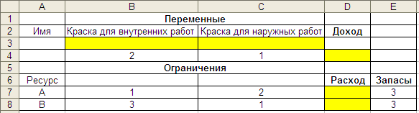

Рис. 1. Ввод исходных данных задачи

Для переменных задачи и  отведены ячейки В3 и C3. Эти ячейки называются **рабочими, или изменяемыми**ячейками. **В изменяемые ячейки ничего не заносится,** и в результате решения задачи в этих ячейках будут записаны оптимальные значения переменных.

В ячейку D4 вводится формула для вычисления целевой функции задачи (дохода) *.* Чтобы сделать это, надо выполнить следующие действия:

1. курсор в D4;
2. курсор на кнопку  (мастер функций);
3. в появившемся окне в поле «Категория» выбрать «Математические», а в перечне функций – «СУММПРОИЗВ» (рис. 2);

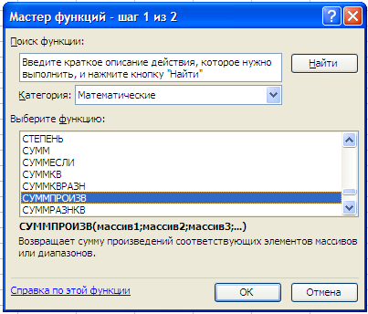

Рис. 2. Выбор функции СУММПРОИЗВ

4) в окне мастера функций нажать *,* в появившемся окне (рис. 3) в поле «Массив 1» ввести (протаскивая курсор мыши по ячейкам) адреса изменяемых ячеек В3:С3. В поле «Массив 2» вводятся адреса ячеек содержащих цены на краски В4:С4, после нажать *.*

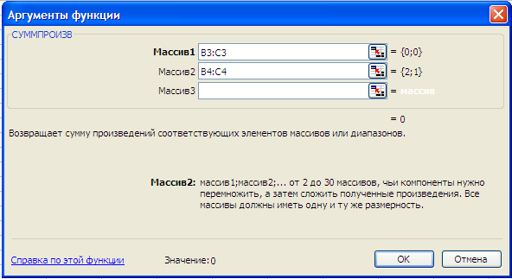

Рис. 3. Диалоговое окно функции СУММПРОИЗВ

В ячейку D7 вводится формула для вычисления израсходованного количества продукта А: *,* а в ячейку D8 вводится формула для израсходованного количества продукта В: . Обе формулы вводятся аналогично целевой функции (рис. 4 и 5).

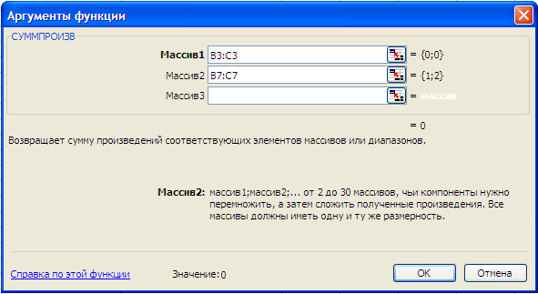

Рис. 4. Диалоговое окно функции СУММПРОИЗВ

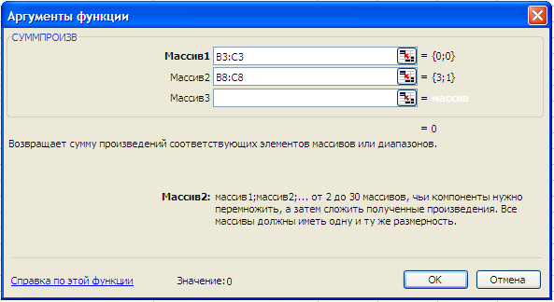

Рис. 5. Диалоговое окно функции СУММПРОИЗВ

Проверить результаты ввода можно следующим образом: при установке курсора в ячейку D4 в строке ввода должно появиться:

«=СУММПРОИЗВ(В3:С3; В4:С4)».

В ячейку D7: «=СУММПРОИЗВ(В3:С3; В7:С7)».

В ячейки D8: «=СУММПРОИЗВ(В3:С3;В8:С8)».

Окончательно после ввода формул и данных экран имеет вид (рис. 6).

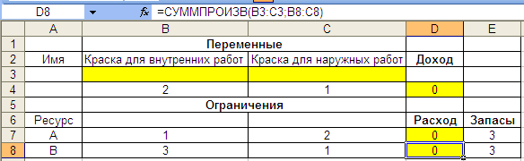

Рис. 6. Экран после ввода формул

**2.**Работа в окне «Поиск решения».

**Замечание.** Поиск решения – это надстройка Excel и она должна быть предварительно загружена. **Если работа выполняется в MS Excel 2003**, то при отсутствии команды «Поиск решения» в меню «Сервис» нужно выполнить команду Сервис  Надстройки и в диалоговом окне Надстройки установить флажок у надстройки «Поиск решения»и нажать ОК (рис. 7).

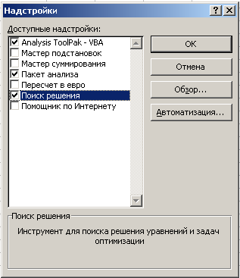

Рис. 7. Диалоговое окно «Надстройки»

**Если работа выполняется в MS Excel 2007**, то загрузка надстройки «Поиск решения» осуществляется по шагам:

1) щелкните значок (кнопку) Microsoft Office, далее щелкните Параметры Excel (рис. 8);

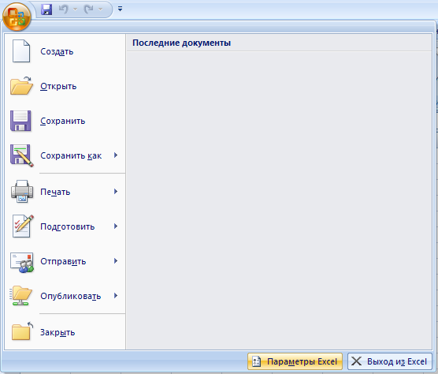

Рис. 8. Окно Microsoft Office

2) выберите категорию Надстройки (рис. 9);

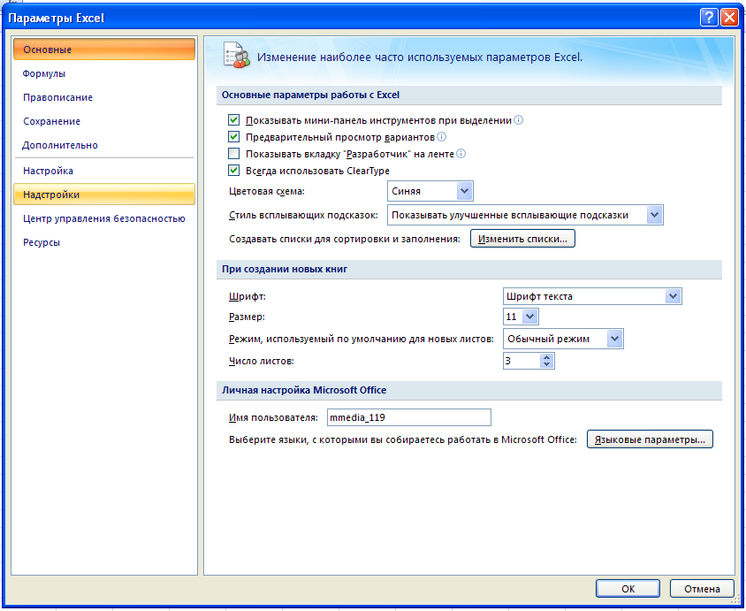

Рис. 9. Диалоговое окно «Параметры Excel»

3) внизу окна в поле Управление выберите значение Надстройки Excel и нажмите кнопку Перейти (рис. 10 и рис. 11);

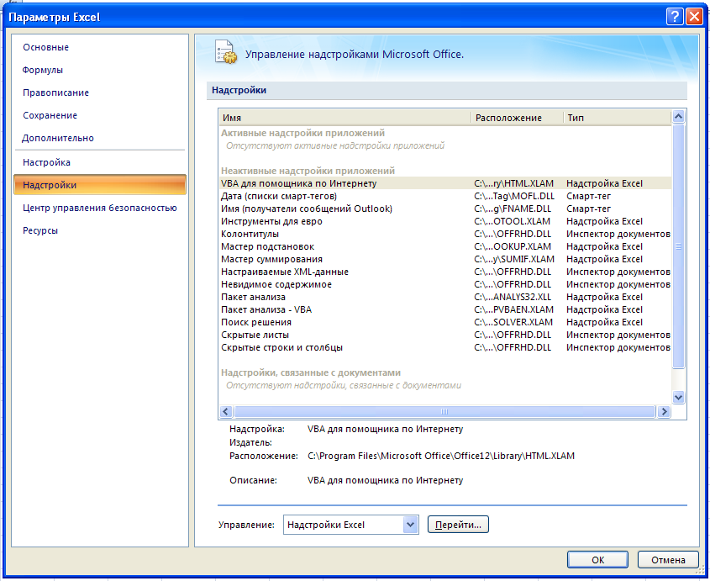

Рис. 10. Выбор вкладки «Надстройки»

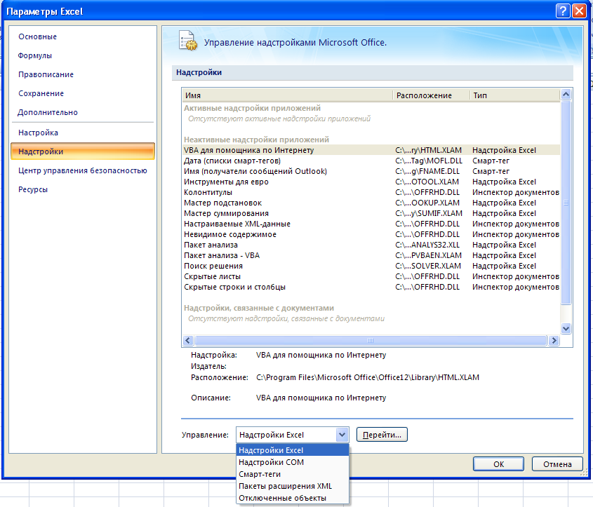

Рис. 11. Заполнение поля «Управление»

4) в поле Доступные надстройки установите флажок рядом с пунктом «Поиск решения» и нажмите кнопку ОК (рис. 12).

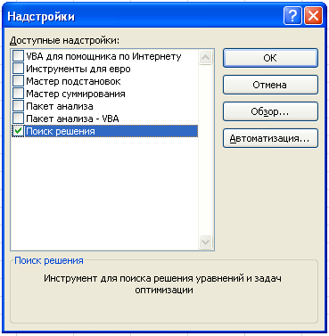

Рис. 12. Диалоговое окно «Надстройки»

Таким образом, в линейке «Данные» появилась группа «Анализ», а в группе «Анализ» – «Поиск решения» (рис. 13).



Рис. 13. Линейка «Данные» в MS Excel 2007

После того, как надстройка «Поиск решения» успешно установлена, в **MS Excel 2003** в меню «Сервис» выбираем процедуру «Поиск решения». В **MS Excel 2007** «Поиск решения» находится в линейке «Данные», в группе «Анализ». В появившемся окне (рис. 14) нужно установить адрес ячейки D4, содержащей формулу для вычисления целевой функции, значение целевой функции – максимальное,адреса изменяемых ячеек: В3:С3.

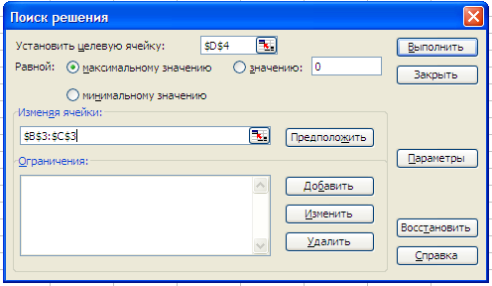

Рис. 14. Диалоговое окно «Поиск решения»

Очевидно, что решать эту задачу необходимо с учетом ограничений, которые обусловлены объемом запасов продуктов на складе.

Чтобы ввести ограничения задачи, нужно нажать кнопку «Добавить». В появившемся диалоговом окне (рис. 15) слева ввести адрес D7 (израсходованное количество продукта А), затем выбрать знак <= и в правой части ввести количество продукта А на складе, равное 3 (или адрес ячейки Е7).

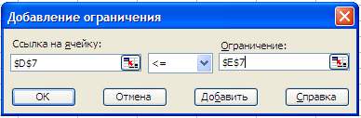

Рис. 15. Диалоговое окно «Добавление ограничения»

После ввода нажать кнопку «Добавить» и аналогично ввести второе ограничение: D8 <= 3. Снова нажать кнопку «Добавить» и ввести ограничение: В3:С3 >= 0 (соответствующее ограничению ). После ввода последнего ограничения нажать ОК. После ввода всех ограничений окно «Поиска решений» будет иметь следующий вид (рис. 16).

**3.**Настройка параметров решения задачи.

В окне «Поиск решения» нажать «Параметры» в появившемся окне (рис. 17) установить флажок в пункте «Линейная модель». В этом случае при решении задачи будет использоваться симплекс-метод. Остальные значения можно оставить без изменения. После нажать кнопку ОК.

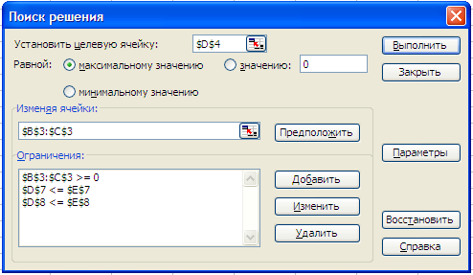

Рис. 16. Диалоговое окно «Поиск решения»

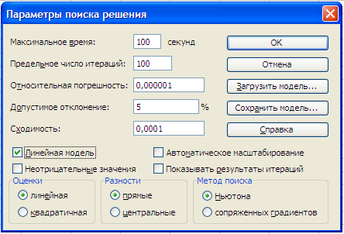

Рис. 17. Диалоговое окно «Параметры поиска решения» в Excel 2003

**В Excel 2010** для поиска решения создан улучшенный интерфейс пользователя, добавлен новый эволюционный поиск решения на основе генетических алгоритмов, поддерживающий модели с любыми функциями Excel, добавлены глобальные параметры оптимизации, улучшены методы линейного программирования и нелинейной оптимизации, добавлены новые отчеты о линейности и допустимости (рис. 17.1).

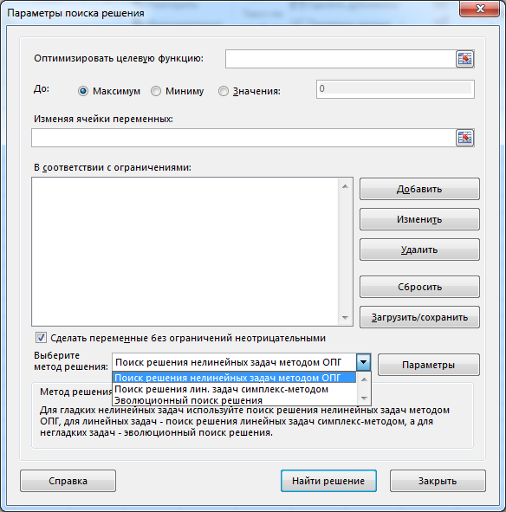

Рис. 17.1. Диалоговое окно «Параметры поиска решения» в Excel 2010

Начиная с Excel 2010 при задании ограничений можно использовать вариант **раз** (все разные). В этой же версии Excel ограничение о неотрицательности переменных можно задать по-разному: либо установить явно, воспользовавшись кнопкой **Добавить**, либо поставить флажок **Сделать переменные без ограничений неотрицательными**.

Для версий **до** Excel 2010 этот флажок можно найти в диалоговом окне **Параметры Поиска решения**, которое открывается при нажатии на кнопку **Параметры** (рис. 17).

Для решения задачи в Excel 2003 в окне «Поиск решения» нажать кнопку «Выполнить». Если решение найдено, то появляется диалоговое окно для выбора вида отчета (рис. 18).

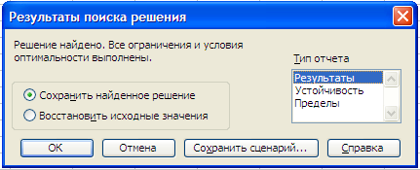

Рис. 18. Диалоговое окно для выбора вида отчета

Для просмотра результатов выбираем тип отчета: «Результаты» и нажимаем кнопку ОК. В появившихся трех таблицах (рис. 19) приводятся результаты поиска. Из этих таблиц видно, что в оптимальном решении:

производство краски для внутренних работ = В3 = 0,6;

производство краски для наружных работ = С3 = 1,2;

при этом доход = D4 = 2,4;

расход ресурса А = D7 = 3;

расход ресурса В = D8 = 3.

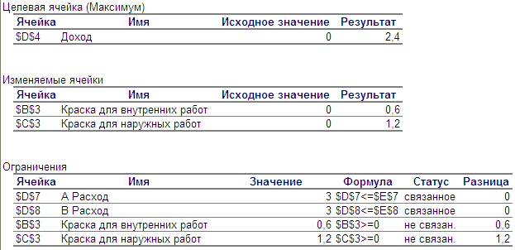

Рис. 19. Результаты поиска решения

Таким образом, оба ресурса являются **дефицитными** (соответствующие этим ресурсам ограничения называются **связанными**)*.*

«Отчет по результатам» состоит из трех таблиц (рис. 13):

в таблице 1 приводятся сведения о целевой функции;

в таблице 2 приводятся значения переменных задачи;

в таблице 3 показаны результаты поиска для ограничений задачи.

Первоначальная таблица Excel заполняется результатами, полученными при решении (рис. 20).

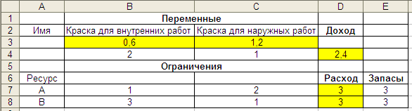

Рис. 20. Таблица Excel, заполненная результатами

**Целочисленное линейное программирование**

Большой класс задач ЛП предполагает, что все или некоторые переменные задачи должны принимать целые (дискретные) значения. При решении задач такого вида с помощью процедуры «Поиск решения» никаких дополнительных сложностей не возникает: при вводе ограничений задачи нужно указать дополнительное ограничение – все или часть переменных целые.

Например, если выше рассмотренную задачу решать как целочисленную задачу ЛП и дополнительно к ограничениям (см. рис. 16) задать ограничение: и  –**целые**,то решением задачи будет , ,  (убедитесь в этом самостоятельно)*.*

**Варианты заданий** по линейному программированию вы можете найти в Приложении 2.

**ЛАБОРАТОРНАЯ РАБОТА №2**

**Транспортная задача**

Транспортные модели (задачи) представляют специальный класс задач линейного программирования. Такие модели используются для разработки наиболее экономичных планов перевозки продукции одного вида из нескольких пунктов (например, складов) в пункты назначения (например, магазины).

Транспортные модели также применяются при составлении расписаний, управлении запасами, управлении движением капиталов, назначении персонала и во многих других задачах подобного вида.

В свою очередь транспортные модели и их модификации представляют собой частный случай так называемых сетевых моделей, в рамках которых можно сформулировать и решить большое число практически важных задач, в частности, задачу нахождения наикратчайшего пути между двумя пунктами по существующей сети дорог.

**Пример.** Фирма, обслуживающая туристов, прибывающих на отдых, должна разместить их в 4 отелях: «Морской», «Солнечный», «Слава» и «Уютный», в которых забронировано соответственно 5, 15, 15 и 10 мест. Пятнадцать туристов прибывают по железной дороге, двадцать пять прилетают очередным рейсом в аэропорт, а пять человек прибудут на теплоходе на морской вокзал. Транспортные расходы при перевозке одного туриста из пунктов прибытия в отели приведены в таблице 2.

Таблица 2

Исходные данные задачи

|  |  |  |  |  |  |
| --- | --- | --- | --- | --- | --- |
| Исходный пункт, i | | Пункт назначения (отели), j  ***j*** | | | |
| Морской | Солнечный | Слава | Уютный |
| 1 | 2 | 3 | 4 |
| Железнодорожный вокзал | 1 | 10 | 0 | 20 | 11 |
| Аэропорт | 2 | 12 | 7 | 9 | 20 |
| Морской вокзал | 3 | 0 | 14 | 16 | 18 |

В условиях жесткой конкуренции фирма должна минимизировать свои расходы, значительную часть которых составляют именно транспортные расходы. Требуется определить такой план перевозки туристов из пунктов прибытия в отели, при котором суммарные транспортные расходы будут минимальны и все туристы будут размещены в отелях.

**Математическая модель задачи**

1. Переменные задачи.Обозначим количество туристов, которые будут перевозиться из пункта i в отель j как (; ). Это переменные задачи, значения которых должны быть определены в процессе решения. Например,  – это число туристов, которое должно быть перевезено из аэропорта (пункт 2) в отель «Слава» (пункт 3). В задаче содержится  переменных.

2. Ограничения на переменные задачи.Очевидно, что все переменные задачи неотрицательные и целые числа, т. е.

, (1)

 – целые числа, (2)

где ; .

Кроме этого, должны удовлетворяться следующие условия. Число туристов, вывозимых с железнодорожного вокзала (пункт 1) равно 15, поэтому

. (3)

Аналогично, для аэропорта (пункт 2):

, (4)

и для морского вокзала (пункт 3):

. (5)

По условию задачи в отеле «Морской» (пункт 1) забронировано 5 мест, поэтому

. (6)

Аналогично, для отеля «Солнечный» (пункт 2):

. (7)

Для отеля «Слава» (пункт 3):

. (8)

Для отеля «Уютный» (пункт 4):

. (9)

Обычно транспортная задача записывается в виде таблицы, где в ячейках помещаются переменные задачи (), а в правом верхнем углу ячейки стоят стоимости перевозки из пункта i в пункт j (). В крайнем правом столбце и нижней строке таблицы записываются числа определяющие ограничения задачи (в данном примере – это число туристов в исходных пунктах и число мест в пунктах назначения – отелях).

Для нашего примера таблица имеет вид (таблица 3).

Таблица 3

Исходные данные задачи

|  |  |  |  |  |  |
| --- | --- | --- | --- | --- | --- |
| Исходный пункт, i | Пункт назначения (отели), j | | | | Число туристов в исходном пункте |
| 1 | 1 | 2 | 3 | 4 | 15 |
| 10 | 0 | 20 | 11 |
| 2 | 12 | 7 | 9 | 20 | 25 |
| 3 | 0 | 14 | 16 | 18 | 5 |
| Число мест в отеле | 5 | 15 | 15 | 10 |  |

Транспортная задача, для которой суммы чисел в последнем столбце и нижней строке равны, называется сбалансированной:15 + 25 + 5 = 45, 5+ 15+ 15+ 10 = 45. Если транспортная задача не сбалансирована, то в таблицу добавляется еще одна строка или столбец. Причем стоимости перевозки в добавленных ячейках принимаются равными нулю.

Рассмотрим пример несбалансированной транспортной задачи. Предположим, что в аэропорт прибыло не пять, а десять туристов. Сумма чисел в последнем столбце будет равна: 15 + 25+ 10 = 50. Чтобы сбалансировать задачу вводим пятый столбец (фиктивный отель) с пятью местами. Таблица для сбалансированной транспортной задачи в этом случае будет иметь вид (таблица 4).

3. Целевая функция.Вернемся к исходной задаче (таблица 3). Транспортные расходы на перевозку туристов в отели вычисляются по формуле

. (10)

Окончательно транспортная задача имеет вид (таблица 3). Нужно найти такие значения переменных (; ), при которых целевая функция, определяемая формулой (10), будет иметь минимальное значение и будут выполнены ограничения (1) – (9):

, где – целые числа (; ).

; ;

; ;

; ;

.

Таблица 4

Сбалансированная транспортная задача

|  |  |  |  |  |  |  |
| --- | --- | --- | --- | --- | --- | --- |
| Исходный пункт, i | Пункт назначения (отели), j | | | | | Число туристов в исходном пункте |
| 1 | 1 | 2 | 3 | 4 | 5 | 15 |
| 10 | 0 | 20 | 11 | 0 |
| 2 | 12 | 7 | 9 | 20 | 0 | 25 |
| 3 | 0 | 14 | 16 | 18 | 0 | 10 |
| Число мест в отеле | 5 | 15 | 15 | 10 | 5 |  |

**Решение транспортной задачи в процедуре Excel «Поиск решения»**

При решении транспортной задачи в Excel задача должна быть предварительно сбалансирована*.*

**1.** Ввод данных.Вводим данные таблиц 2, 3 в ячейки Excel (рис. 21).

Как и в предыдущем примере, все части таблицы исходных данных имеют свое предназначение.

В ячейках В3:Е5 введены стоимости перевозок (таблица 2).

В ячейках F3:F5 находится число прибывающих туристов, а в ячейках В6:Е6 находится число мест в отелях. Ячейки В8:Е10 – рабочие (изменяемые) ячейки, в которых будут вычисляться значения переменных задачи *.*

В ячейках F8:F10 нужно записать формулы для вычисления левых частей ограничений (3) – (5):

в F8 должна быть сумма ячеек В8:Е8;

в F9 должна быть сумма ячеек В9:Е9;

в F10 должна быть сумма ячеек В10:Е10.

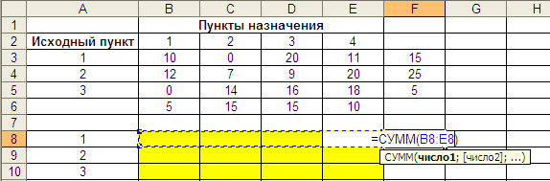

Рис. 21. Ввод исходных данных задачи

Формулы для вычисления левых частей ограничений (6) – (9) введем в ячейки В11:Е11:

в В11 должна быть сумма ячеек В8:В10;

в С11 должна быть сумма ячеек С8:С10;

в D11 должна быть сумма ячеек D8:D10;

в Е11 должна быть сумма ячеек Е8:Е10.

Целевую функцию поместим в ячейку G3:

СУММПРОИЗВ (В3:Е5; В8:Е10) (рис. 22).

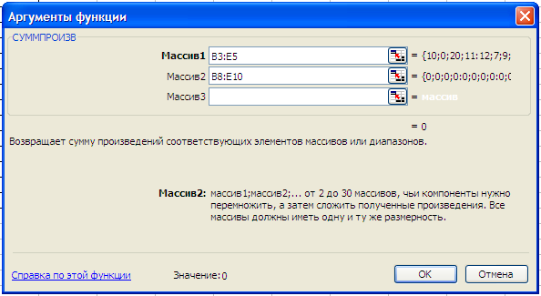

Рис. 22. Диалоговое окно функции СУММПРОИЗВ

Таблица исходных данных имеет вид (рис. 23):

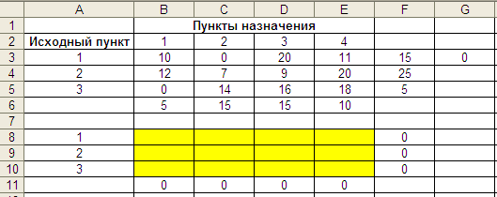

Рис. 23. Таблица исходных данных

**2.** Заполнение окна процедуры «Поиск решения» (рис. 24).

Целевая функция: G3.

Значение целевой функции: min.

Изменяемые ячейки: В8:Е10.

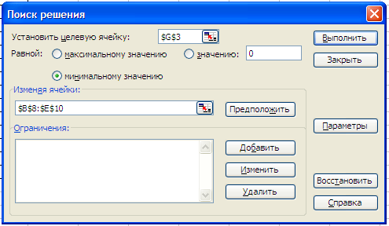

Рис. 24. Диалоговое окно «Поиск решений»

Ограничения задачи:

F8:F10 = F3:F5 (формулы (3) – (5)) (рис. 25);

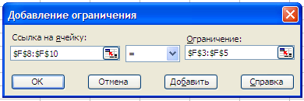

Рис. 25. Добавление ограничения

В11:Е11 = В6:Е6 (формулы (6) – (9)) (рис. 26);

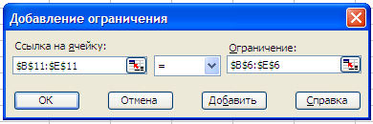

Рис. 26. Добавление ограничения

В8:Е10>0 (1) (рис. 27)

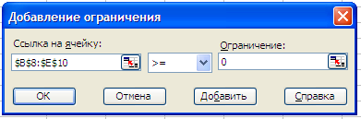

Рис. 27. Добавление ограничения

и В8:Е10 – целые числа (2) (рис. 28).

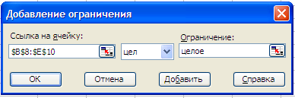

Рис. 28. Добавление ограничения

В окне «Параметры» установить «Линейная модель», что соответствует решению задачи симплекс-методом (рис. 29).

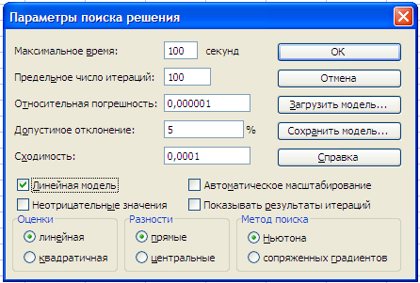

Рис. 29. Параметры поиска решения

Результаты заполнения окна показаны на рис. 30.

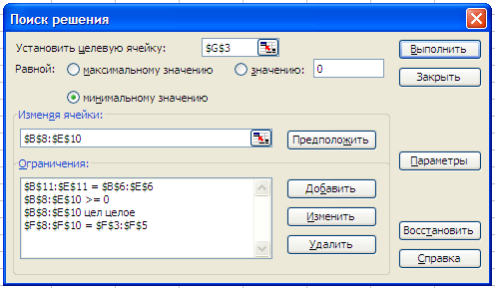

Рис. 30. Диалоговое окно «Поиск решения»

Необходимо выбрать тип отчета (рис. 31).

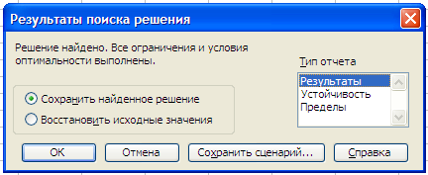

Рис. 31. Окно для выбора типа отчета

**3.** Выполнив процедуру «Поиск решения», получим следующие результаты (рис. 32):

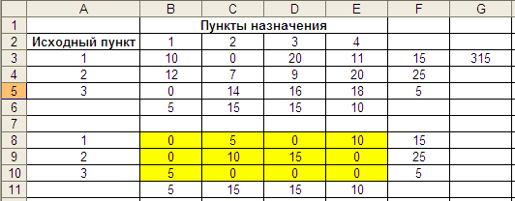

Рис. 32. Результаты поиска решения

Таким образом, с железнодорожного вокзала (исходный пункт 1) следует 10 туристов отвезти в отель «Уютный» (пункт 4) и 5 туристов в отель «Солнечный» (пункт назначения 2); из аэропорта (исходный пункт 2) 10 туристов отвезти в отель «Солнечный» (пункт назначения 2) и 15 туристов в отель «Слава» (пункт назначения 3); туристов прибывающих на морской вокзал (исходный пункт 3) нужно отправить в отель «Морской» (пункт назначения 1). Все эти результаты видны в конечной таблице (рис. 26). При этом суммарная стоимость транспортных расходов составит 315 руб. (ячейка G3).

**Варианты заданий** по теме «Транспортная задача» вы можете найти в Приложении 3.

**ЛАБОРАТОРНАЯ РАБОТА №3**

**ИССЛЕДОВАНИЕ С ПОМОЩЬЮ СТАТИСТИЧЕСКИХ ФУНКЦИЙ**

**Прогнозирование с помощью статистических функций**

Реальная деятельность практически в любой профессиональной области требует от руководителей принятия обоснованных решений. Для этого необходимы расчеты, связанные с прогнозами состояния рынка, эффективностью инвестиций, оценками возможных рисков и их последствий. Совокупность методов решения таких задач получила название математической статистики. Эти методы позволяют выявлять закономерности на фоне случайностей, делать обоснованные выводы и прогнозы, давать оценки вероятностей их осуществления или невыполнения. Наличие статистических функций в составе табличного процессора MS Excel дают подготовленному пользователю возможность использовать методы статистического анализа в профессиональной деятельности.

К числу распространенных задач математической статистики относятся задачи прогнозирования будущего поведения некоторого временного ряда: изменение курса валюты, цен и спроса на какие-либо виды сырья или продукции и т. п. К числу функций в составе электронных таблиц, предназначенных для решения задач такого рода, относятся функции РОСТ и ТЕНДЕНЦИЯ. Они рассчитывают возможное значение функций в будущем на основании имеющихся данных. При этом функция РОСТ предполагает наличие экспоненциальной зависимости значений функции (зависимой переменной) от величины аргумента (независимой переменной), а ТЕНДЕНЦИЯ – линейной.

Рассмотрим **пример** (рис. 33), где приведены данные об изменении курса доллара в течение первых трех кварталов года, а нас интересуют те значения, которые он может принять в четвертом.

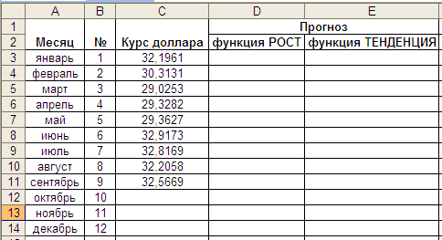

Рис. 33. Данные об изменении курса доллара

Синтаксис этих функций практически совпадает:

РОСТ (известные_значения_у; известные_значения_х; новые_значения_х; конст);

ТЕНДЕНЦИЯ (известные_значения_у; известные_значения_х; новые_значения_х; конст).

Для построения прогноза необходимо в категории «Статистические» выбрать функцию РОСТ (рис. 34).

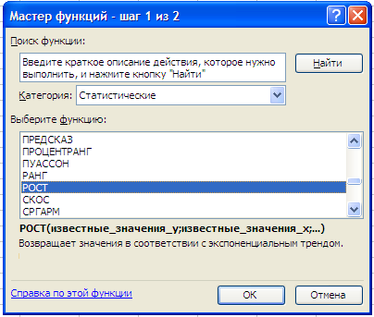

Рис. 34. Диалоговое окно Мастера функций

Далее введем аргументы функции и нажмем ОК (рис. 35).

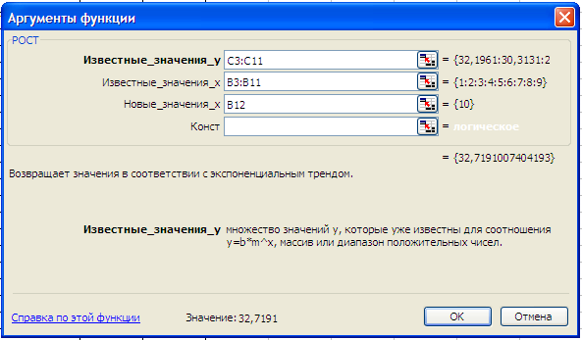

Рис. 35. Диалоговое окно функции РОСТ

Аналогичная процедура проводится с функцией ТЕНДЕНЦИЯ (рис. 36 и рис. 37).

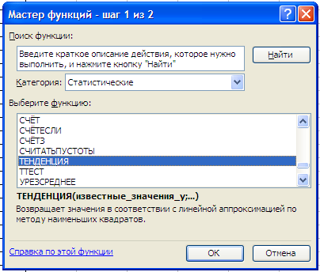

Рис. 36. Диалоговое окно Мастера функций

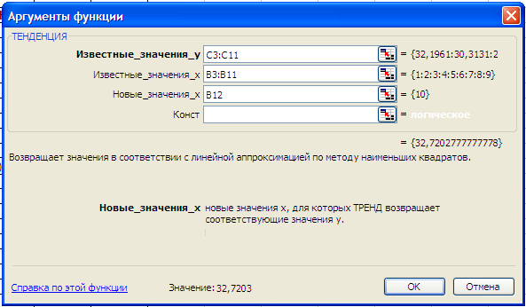

Рис. 37. Ввод аргументов функции ТЕНДЕНЦИЯ

Таким образом, с помощью статистических функций РОСТ и ТЕНДЕНЦИЯ можно без особых усилий определить прогнозные значения изучаемого показателя. Результаты прогнозирования можно увидеть на рис. 38.

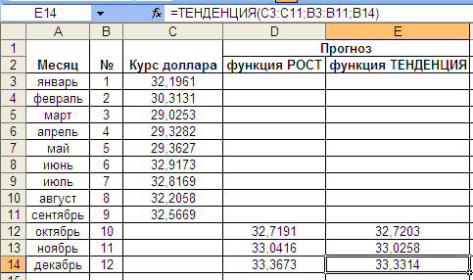

Рис. 38. Пример использования статистических функций

для прогнозирования

**Линия тренда**

С помощью возможностей диаграммы на одном рисунке можно показать фактические значения исследуемого показателя и линию тренда. Рассмотрим этот процесс поэтапно.

Сначала необходимо вызвать диалоговое окно Мастера диаграмм и выбрать тип будущей диаграммы (рис. 39).

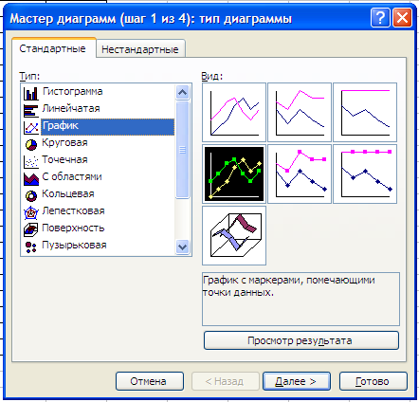

Рис. 39. Выбор типа диаграммы

Нажав на кнопку «Далее», переходим в диалоговое окно следующего шага, где указываем диапазон исходных данных (рис. 40), и определяем, какие подписи будут на оси Х (рис. 41).

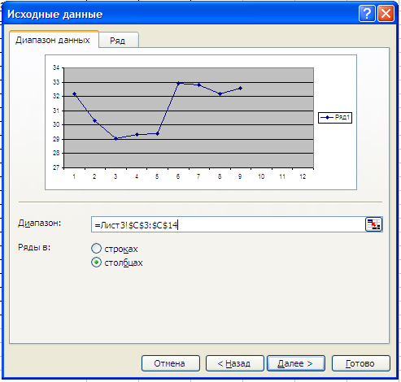

Рис. 40. Ввод диапазона данных

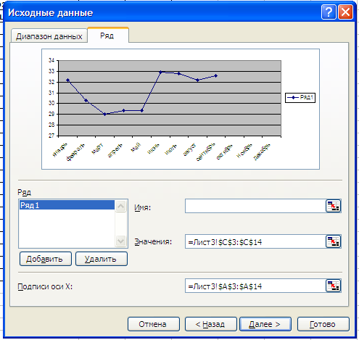

Рис. 41. Подписи оси Х

На третьем шаге вводим параметры диаграммы (рис. 42).

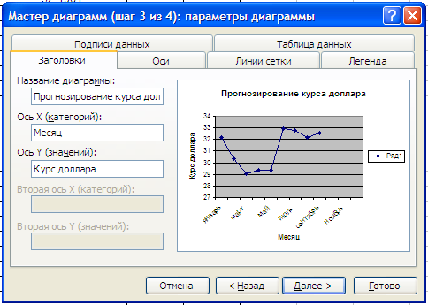

Рис. 42. Ввод параметров диаграммы

Указав, где желаем видеть диаграмму (рис. 43), получаем график, показывающий изменение курса доллара (рис. 44).

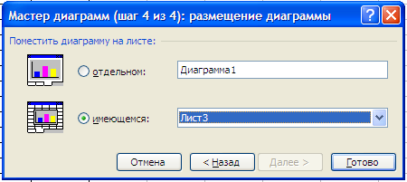

Рис. 43. Выбор места диаграммы

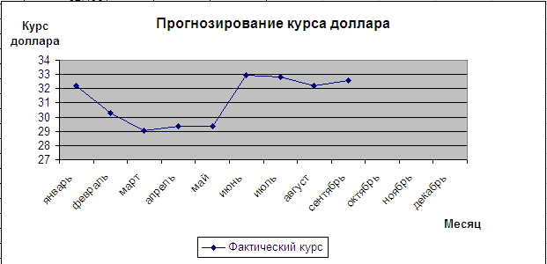

Рис. 44. График изменения курса доллара

Выделим линию графика и из контекстного меню выберем «Добавить линию тренда» (рис. 45).

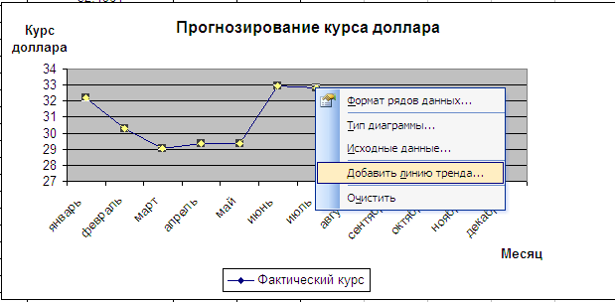

Рис. 45. Работа с контекстным меню

В появившемся диалоговом окне выберите тип линии тренда и задайте соответствующие параметры на закладке Параметры (рис. 46 или рис. 47).

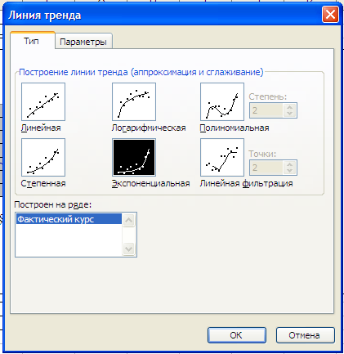

Рис. 46. Входная панель инструмента Линия тренда

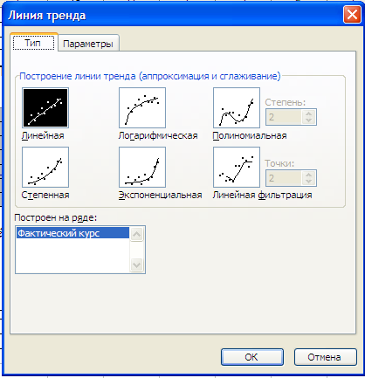

Рис. 47. Выбор типа линии тренда

Щелкните ОК.

Графическая интерпретация данных представлена на диаграмме (рис. 48).

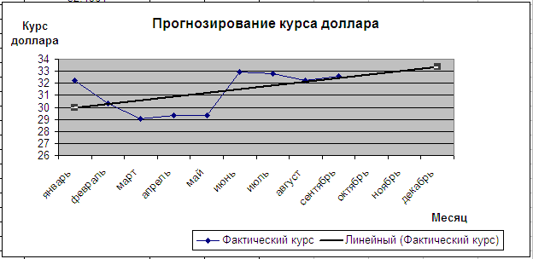

Рис. 48. Пример прогнозирования курса доллара

**Уравнение линейного тренда**

**Пример.** Построим уравнение линейного тренда курса доллара и дадим его интерпретацию.

В Excel для определения параметров линейного тренда и показателей его качества используется статистическая функция ЛИНЕЙН. Порядок вычисления следующий:

1. введите исходные данные (рис. 49);

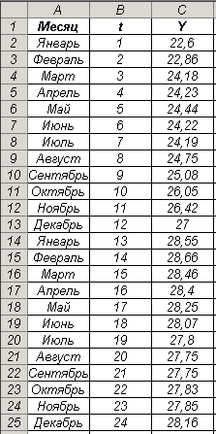

Рис. 49. Исходные данные

2. выделите область (5 строк, 2 столбца) для вывода результатов, как показано на рис. 50;

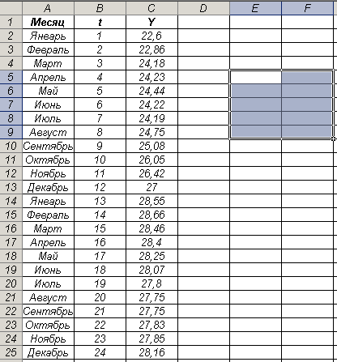

Рис. 50. Выделение диапазона ячеек для вывода результатов

3. активизируйте Мастер функций;

4. в окне Категория выберите Статистические, в окне Функция – ЛИНЕЙН (рис. 51).

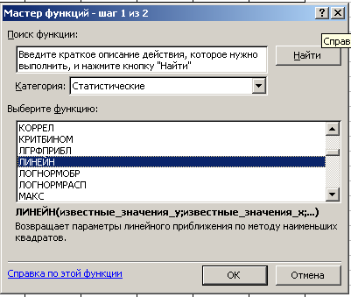

Рис. 51. Выбор функции

Щелкните по кнопке ОК.

5. Заполните аргументы функции (рис. 52).

Известные значения у – диапазон, содержащий данные уровней временного ряда. Известные значения х – диапазон, содержащий показатели времени. Константа – 1. Статистика – 1.

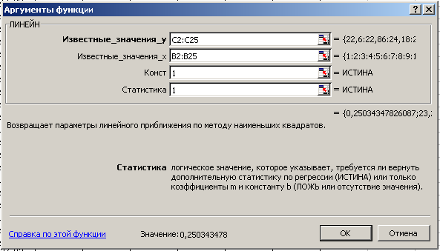

Рис. 52. Входная панель статистической функции ЛИНЕЙН

Щелкните по кнопке ОК. Чтобы раскрыть итоговую таблицу результатов нажмите на клавишу F2, а затем последовательно на комбинацию клавиш CTRL+SHIFT+ENTER (рис. 53).

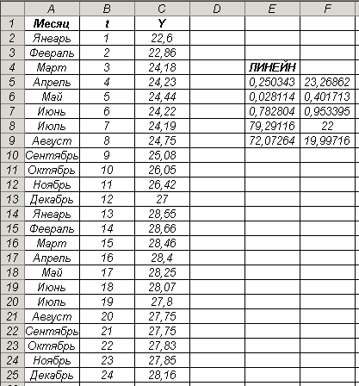

Рис. 53. Результат вычисления функции ЛИНЕЙН.

Результат вычисления функции ЛИНЕЙН выводится в следующем порядке (таблица 5).

Таблица 5

Порядок вывода результатов вычисления функции ЛИНЕЙН

|  |  |
| --- | --- |
| Значение коэффициента | Значение коэффициента |
| Среднеквадратическое отклонение | Среднеквадратическое отклонение |
| Коэффициент детерминации | Среднеквадратическое отклонение *у* |
| Критерий Фишера | Число степеней свободы |
| Регрессионная сумма квадратов | Остаточная сумма квадратов |

В типовом примере: *,* *.* Следовательно, в течение анализируемого периода курс возрастал ежемесячно на 25 копеек. Коэффициент детерминации составил 0,7828, критерий Фишера – 79,29. Это означает, что 78,28 % дисперсии курса доллара объясняется его динамикой во времени, а 21,72 % – независящими от времени факторами.

**Инструмент анализа РЕГРЕССИЯ**

1. В главном меню выберите Сервис/Надстройки. Установите флажок Пакет анализа. Щелкните ОК (рис. 54).

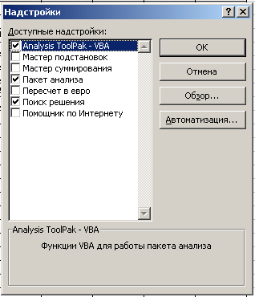

Рис. 54. Диалоговое окно «Надстройки»

2. В главном меню выберите Сервис / Анализ данных / Регрессия. Щелкните ОК (рис. 55).

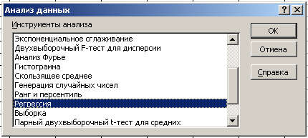

Рис. 55. Выбор инструмента анализа

3. Заполните диалоговое окно ввода данных. Установите соответствующие флажки. Щелкните ОК (рис. 56).

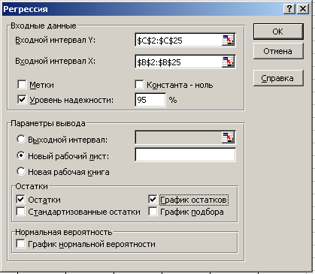

Рис. 56. Входная панель инструмента РЕГРЕССИЯ

Результаты решения показаны на рис. 57.

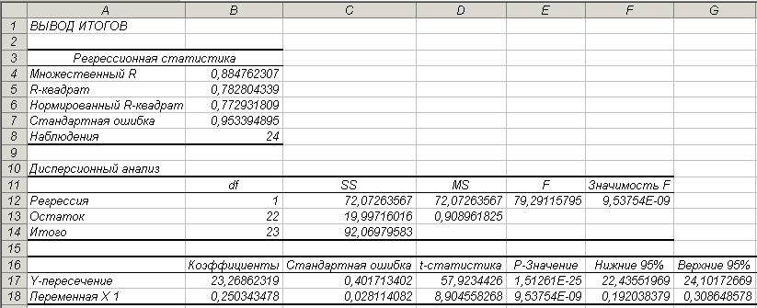

Рис. 57. Результаты решения в МS Excel

Таким образом, получили линейный тренд .

**Инструмент анализа ОПИСАТЕЛЬНАЯ СТАТИСТИКА**

**Пример.** По 20 предприятиям региона изучается зависимость выработки продукции на одного работника у(тыс. руб.) от ввода в действие новых основных фондов x (%от стоимости фондов на конец года) (рис. 58)*.*

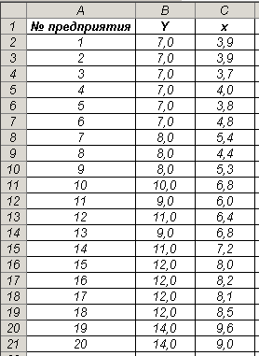

Рис. 58. Исходные данные задачи

Сводную таблицу основных статистических характеристик для одного или нескольких массивов данных можно получить с помощью инструмента анализа данных Описательная статистика. Для этого выполните следующие шаги:

1. введите исходные данные или откройте существующий и содержащий анализируемые данные (рис. 58);

2. в главном меню выберите последовательно пункты Сервис / Анализ данных / Описательная статистика, после чего щелкните по кнопке ОК (рис. 59 и рис. 60);

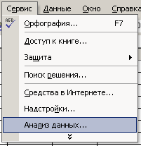

Рис. 59. Раскрытый пункт Сервис

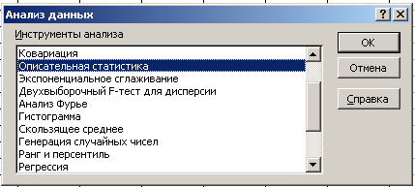

Рис. 60. Выбор инструмента Описательная статистика

3. заполните диалоговое окно ввода данных и параметров вывода (рис. 61):

Входной интервал – диапазон, содержащий анализируемые данные, это может быть одна или несколько строк (столбцов):

Группирование – по столбцам или по строкам – необходимо указать дополнительно;

Метки – флажок, который указывает, содержит ли первая строка названия столбцов или нет;

Выходной интервал – достаточно указать левую верхнюю ячейку будущего диапазона;

Новый рабочий лист –можно задать произвольное имя нового листа.

Если необходимо получить дополнительную информацию Итоговой статистики, Уровня надежности, k-гo наибольшего и наименьшего значений,установите соответствующие флажки в диалоговом окне. Щелкните по кнопке ОК.

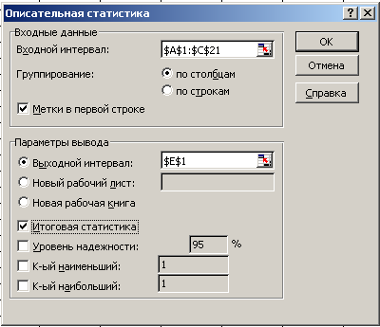

Рис. 61. Диалоговое окно ввода параметров инструмента

Описательная статистика

Результаты работы инструмента Описательная статистика можно увидеть на рис. 62.

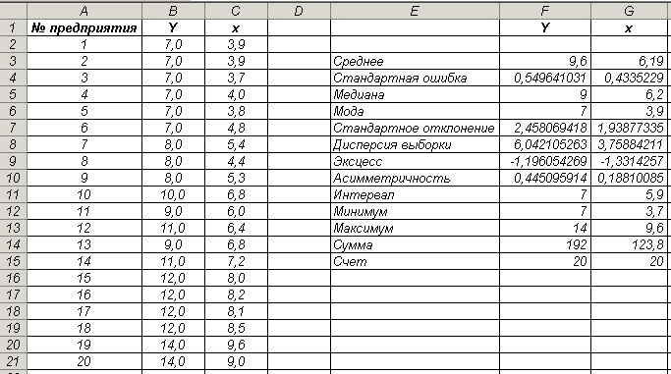

Рис. 62. Вывод результатов

**Изучение тесноты связи между показателями. Коэффициент корреляции**

Коэффициент корреляции переменных можно рассчитать, используя инструмент анализа данных Корреляция. Для этого:

1. в главном меню последовательно выберите пункты Сервис / Анализ данных / Корреляция. Щелкните по кнопке ОК (рис. 63).

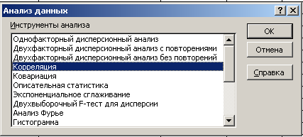

Рис. 63. Выбор инструмента анализа

2. заполните диалоговое окно ввода данных и параметров вывода (рис. 64);

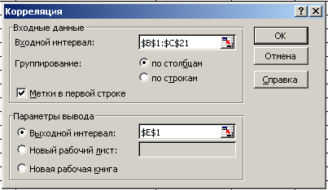

Рис. 64. Диалоговое окно Корреляция

3. результат вычисления представлен на рис. 65.

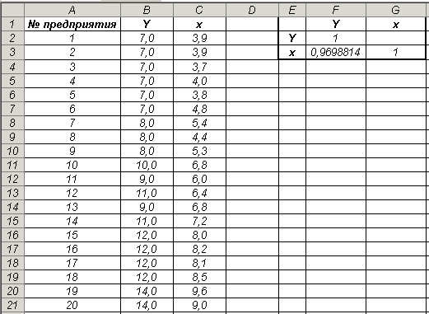

Рис. 65. Матрица коэффициентов парной корреляции

**Варианты заданий** к лабораторной работе №3 представлены в Приложении 4.

**ЛАБОРАТОРНАЯ РАБОТА №4**

**Использование финансовых функций**

Все финансовые функции по характеру, выполняемым ими вычислениям можно разделить на три группы:

а) функции для расчета доходов от ценных бумаг. Некоторые функции могут использоваться для вычислений при операциях с ценными бумагами двух видов: твердопроцентными и беспроцентными. Твердопроцентные ценные бумаги приносят одинаковый доход на протяжении определенного периода времени. Беспроцентные ценные бумаги эмитируются с определенным дисконтом (скидкой), который выражается в процентах. Это означает, что курс при эмиссии ценных бумаг этого вида меньше номинальной стоимости, по которой происходит выкуп ценных бумаг в конце срока обращения.

б) функции для расчета амортизационных отчислений, т. е. отчислений, предназначенных для возмещения износа имущества. Амортизация определяется как отчисления, предназначенные для возмещения износа имущества. Всякое имущество имеет определенную стоимость на начало периода амортизации и стоимость на конец периода амортизации – остаточную стоимость. Имущество амортизируется на протяжении определенного периода, который называется временем амортизации. Амортизационные отчисления используются в бухгалтерских расчетах для регулирования налоговых платежей в течение времени амортизации.

в) функции для расчета рентных платежей. Под рентными платежами понимают регулярные платежи одинакового размера. Рента – вид дохода, не требующий от его получателя предпринимательской деятельности. Это платежи, обусловленные необходимостью возврата кредита, либо связанные с банковскими вкладами. С этим видом платежей приходится сталкиваться в повседневной жизни большинству граждан. Поэтому с действием финансовых функций будем знакомиться на примере этой группы функций.

Для понимания сущности рентных платежей рассмотрим схему, представленную на рис. 66.

|  |
| --- |
| Кредитное  учреждение  (банк)  Юридическое  (физическое)  лицо  Кредит  Вклад |

Рис. 66. Схема кредитных взаимоотношений

Кредит – временная передача денег в долг. Однако на практике этот термин употребляется для обозначения денег, принадлежащих кредитному учреждению, которые передаются во временное пользование юридическим или физическим лицам. Те деньги, которые эти лица передают на хранение в банк, т. е. доставляют банку право пользования ими, называются вкладом. За пользование кредитом с получателя денег взимается плата в виде процента. Важнейшими параметрами, используемыми при расчете рентных платежей, являются сумма кредита (вклада), срок его выплаты, размер платы за пользование кредитом (процентная ставка), размер и периодичность платежей, погашающих кредит. Следует отметить, что финансовые функции расчета рентных платежей позволяют автоматизировать только простейшие случаи.

При работе с финансовыми функциями следует уметь правильно толковать некоторые понятия, использующиеся в повседневной финансовой деятельности. К числу таких понятий относится аннуитет, что следует воспринимать как ряд постоянных денежных выплат, делаемых в течение длительного периода. Например, заем под строительство дома или заклад квартиры являются аннуитетами. В функциях, связанных с аннуитетами, выплачиваемые денежные средства, такие, как депозит на сбережения, представляются отрицательным числом; полученные денежные средства, такие, как чеки на дивиденды, представляются положительным числом. Например, депозит в банк на сумму 1000 руб. представляется аргументом - 1000 – для вкладчика и аргументом 1000 – для банка. При расчете аннуитетов чаще всего используются следующие функции (таблица 6).

Таблица 6

Перечень наиболее часто употребляемых функций

|  |  |  |
| --- | --- | --- |
| Функция | Значение функции | Синтаксис функции |
| 1 | 2 | 3 |
| ПС | Вычисляет приведенную (к текущему моменту) стоимость инвестиции, которая представляет собой общую сумму, равноценную на настоящий момент ряду будущих выплат. Например, когда вы занимаете деньги, сумма займа является приведенной (нынешней) стоимостью для заимодавца | ПС (ставка; кпер; плт; бс; тип) |
| БС | Вычисляет будущую стоимость инвестиции на основе периодических постоянных (равных по величине сумм) платежей и постоянной процентной ставки | БС (ставка; кпер; плт; пс; тип) |
| СТАВКА | Вычисляет процентную ставку по аннуитету за один период. СТАВКА вычисляется путем итерации и может давать нулевое значение или несколько значений. Если последовательные результаты функции СТАВКА не сходятся с точностью 0,0000001 после 20 итераций, то СТАВКА возвращает сообщение об ошибке #ЧИСЛО! | СТАВКА (кпер; плт; пс; бс; тип; предположение) |
| ПРПЛТ | Вычисляет сумму платежей процентов по инвестиции за данный период на основе постоянства сумм периодических платежей и постоянства процентной ставки | ПРПЛТ (ставка; период; кпер; пс; бс; тип) |

Продолжение таблицы 6

|  |  |  |
| --- | --- | --- |
| 1 | 2 | 3 |
| КПЕР | Вычисляет общее количество периодов выплаты для инвестиции на основе периодических постоянных выплат и постоянной процентной ставки | КПЕР (ставка; плт; пс; бс; тип) |
| ПЛТ | Вычисляет сумму периодического платежа для аннуитета на основе постоянства сумм платежей и постоянства процентной ставки | ПЛТ (ставка; кпер; пс; бс; тип) |

Данные этой таблицы показывают, что при вычислениях табличный процессор MS Excel учитывает возможность выразить одни финансовые аргументы через другие.

Аргументами изучаемых финансовых функций являются:

1. Ставка – процентная ставка за период. Например, при годовой процентной ставке в 6 % для квартальной ставки используйте значение 6 %/4.

2. Кпер – общее число периодов выплат инвестиции (или займа).

3. Плт – выплата, производимая в каждый период и не меняющаяся за всё время выплаты инвестиции (или займа).

4. Бс – будущая стоимость или баланс наличности, который нужно достичь после последней выплаты. Если значение не указано, бс принимается равной 0.

5. Тип – логическое значение (0 или 1),обозначающее, должна ли производиться выплата в конце периода (0 или отсутствие значения) или в начале периода (1).

6. Пс – приведенная (нынешняя) стоимость, или общая сумма, которая на настоящий момент равноценна серии будущих выплат (платежей). Если не указана, то значение пс=0.

7. Период – период, для которого нужно определить сумму выплаты; должен быть в диапазоне от 1 до кпер.

Рассмотрим некоторые конкретные задачи, для решения которых используются финансовые функции.

**Задачи, связанные с получением кредита**

**Задача № 1.** Предположим, что заемщику известны условия, на которых он может получить кредит. Необходимо оценить величину периодических платежей, которые ему придется выплачивать банку в погашение этого кредита.

При использовании финансовых функций вычисления удобнее выполнять, если записать условия задачи в определенном порядке (рис. 67).

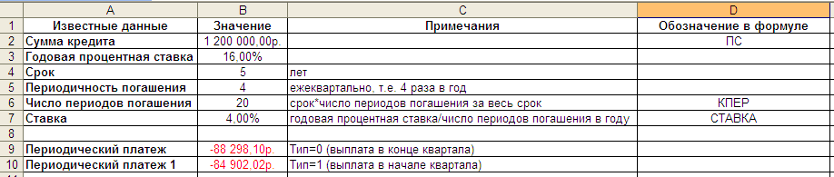

Рис. 67. Пример вычисления периодических платежей по кредиту

Рассмотрим процесс вычисления периодических платежей подробно.

Нужно поставить курсор в ячейку В9, вызвать функцию ПЛТ (рис. 68).

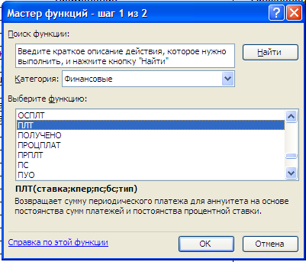

Рис. 68. Выбор функции ПЛТ

Далее необходимо заполнить поля диалогового окна вызванной функции ПЛТ (рис. 69).

Для решения данной задачи следует использовать функцию **ПЛТ,** обязательными аргументами которой являются величины:

– ставка – процентная ставка по ссуде, равная годовой процентной ставке, деленной на число периодов платежей в году;

– кпер – общее число периодов платежей за весь срок кредита;

– пс – общая сумма кредита, которая на текущий момент равноценна ряду будущих платежей, называемая также основной суммой,

а необязательными:

– бс – остаток средств после последней выплаты. Если аргумент «бс» опущен, то он полагается равным 0 (нулю);

– тип – число, обозначающее, когда должна производиться выплата. Если выплата производится в конце периода, в качестве аргумента «тип» следует указать 0 (нуль) или опустить его. При выплате в начале периода в качестве этого аргумента следует указать 1.

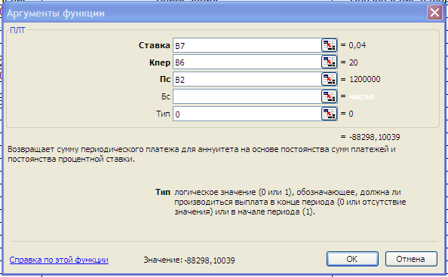

Рис. 69. Ввод аргументов функции ПЛТ

Аналогично, в ячейке В10 осуществляется расчет периодического платежа (выплата в начале квартала). В поле «тип» ставим 1 (рис. 70).

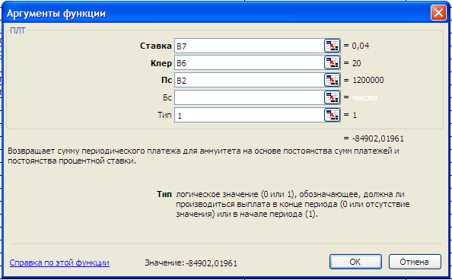

Рис. 70. Ввод аргументов функции ПЛТ

**Задача № 2.** Заемщику известны условия, на которых он может получить кредит. Необходимо оценить максимально возможную сумму кредита, если ограничена величина периодических платежей, которые ему придется выплачивать банку в погашение этого кредита.

Запись условий и решение задачи представлены на рис. 71.

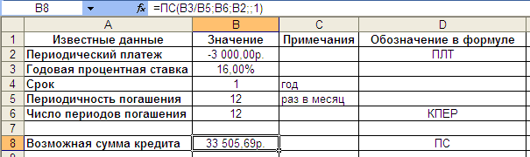

Рис. 71. Определение возможной суммы кредита при ограниченных выплатах

На рис. 72 представлено диалоговое окно функции ПС.

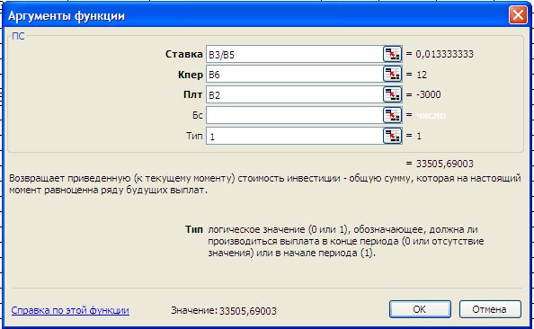

Рис. 72. Диалоговое окно функции ПС

**Задача № 3.** Заемщику известны условия, на которых он может получить кредит. Необходимо оценить срок, на который можно взять кредит, если известна его сумма и величина периодических платежей.

Пример записи условий и решения задачи представлен на рис. 73.

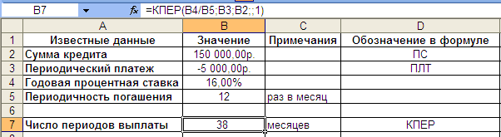

Рис. 73. Определение сроков расчетов по кредиту

На рис. 74. представлено диалоговое окно функции КПЕР

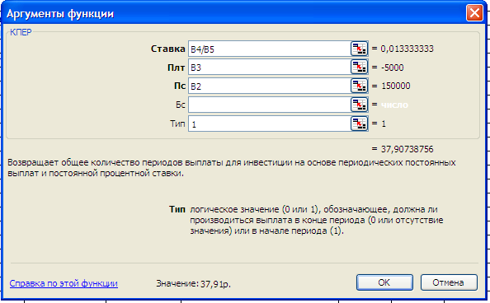

Рис. 74.Диалоговое окно функции КПЕР

**Задачи, связанные с вкладом денежных средств**

**Задача № 4**. Определить сумму накоплений при данных условиях.

Для решения задачи используется функция БС, аргументы которой определяются в ходе вычислений (рис. 75).

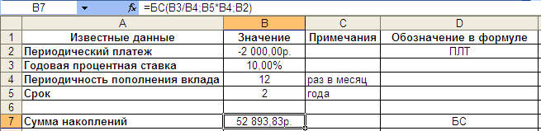

Рис. 75. Расчет суммы накоплений

На рис. 76 представлено диалоговое окно функции БС.

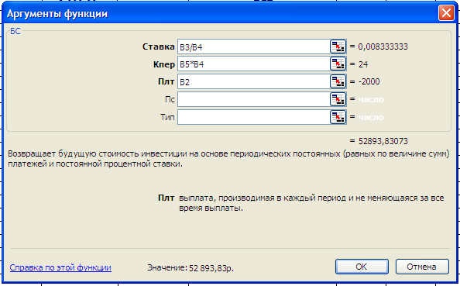

Рис. 76. Диалоговое окно функции БС

**Задача № 5.** Определить срок, в течение которого можно накопить необходимую сумму при данных условиях вклада. Особенность вычислений в данном случае состоит в том, что необходимая сумма накоплений вводится в формулу как аргумент БС (а не ПС, как в предыдущем случае) (рис. 77).

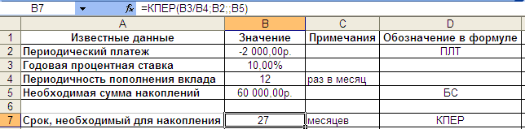

Рис. 77. Расчет срока, необходимого для накопления

На рис. 78 представлено диалоговое окно функции КПЕР.

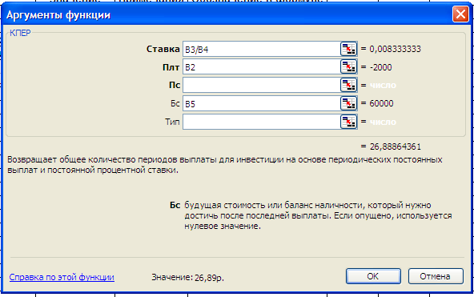

Рис. 78. Диалоговое окно функции КПЕР

**Задача № 6.** Определить величину ежемесячного вклада для накопления необходимой суммы в заданный срок (рис. 79).

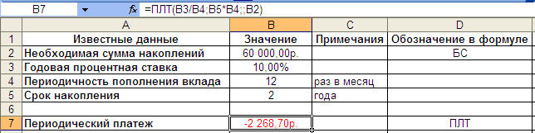

Рис. 79. Расчет периодического платежа

На рис. 80 представлено диалоговое окно функции ПЛТ.

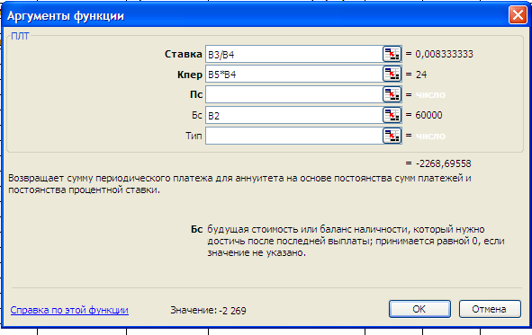

Рис. 80. Диалоговое окно функции ПЛТ

**Использование таблиц подстановки для анализа данных**

Таблицы подстановки являются частью блока задач, который иногда называют инструментами анализа «Что – если?». Они представляют собой диапазон ячеек, показывающий, как изменение определенных значений в формулах влияет на результаты этих формул. Таблицы предоставляют способ быстрого вычисления нескольких версий в рамках одной операции, а также способ просмотра и сравнения результатов всех различных вариантов на одном листе. Данный инструмент позволяет проанализировать зависимость конечного результата от двух параметров одновременно.

**Таблицы подстановки с одной переменной**

Таблицы подстановки с одной переменной используются для анализа влияния одного из аргументов на значение функции. Например, известно, что чем выше процентная ставка, предлагаемая банком, тем больше риск клиента потерять свои сбережения. Оценить размер возможного выигрыша при повышении степени риска возможно с помощью данного инструмента.

Для использования таблиц подстановки прежде всего необходимо выполнить соответствующие вычисления. Предположим, что необходимо оценить возможный выигрыш от вклада средств в течение года при ежемесячном платеже в 1000 руб. С этой целью определяем размер возможных накоплений, задаваясь усредненным значением процентной ставки. Определяющее значение для использования таблиц подстановки имеет оформление этих расчетов. Важно, чтобы каждый из аргументов формулы располагался в отдельной ячейке. Пример правильного оформления расчета приведен на рис. 81. Здесь в ячейках А1:А5размещены имена аргументов, используемых для вычисления суммы накоплений, а в диапазоне ячеек В1:В5 – их значения. В ячейке В5 содержится формула БС (выполните расчет самостоятельно, опираясь на предыдущие задачи).

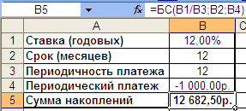

Рис. 81. Расчет суммы накоплений

Затем необходимо создать макет таблицы подстановки. Он представляет собой диапазон ячеек D2:D6, в который введены возможные значения процентной ставки, и ячейку, расположенную на одну строку выше и на один столбец правее этого диапазона (Е1). В эту ячейку необходимо ввести формулу, содержащую ссылку на итоговую функцию. В нашем случае эта формула принимает вид: =В5 (рис. 82).

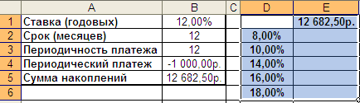

Рис. 82.Оформление расчетов и макет таблицы подстановки

Далее для создания таблицы подстановки необходимо выделить диапазон ячеек D1:E6, содержащий макет, и выбрать команду Данные / Таблица подстановки (данных)....

Затем следует ввести в появившееся диалоговое окно необходимые сведения (рис. 83). Поскольку результаты расчета должны располагаться в тех же строках, где и возможные значения процентной ставки, то нужная ссылка должна быть помещена в поле **Подставлять значения по строкам в:**.

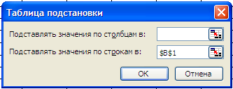

Рис. 83. Диалоговое окно «Таблица подстановки»

После нажатия кнопки ОК программа выдаст результаты расчета (рис. 84).

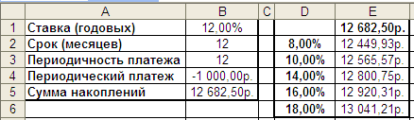

Рис. 84. Заполненная таблица подстановки

**Таблицы подстановки с двумя переменными**

Таблица подстановки с двумя переменными предоставляет пользователю возможность оценить влияние двух аргументов на значение, принимаемое функцией. Например, оценить возможности по накоплению средств в зависимости от срока вклада и величины процентной ставки.

Как и в предыдущем случае, сначала необходимо выполнить первоначальные расчеты. Для упрощения возьмем в качестве примера уже использованный выше расчет суммы накоплений. Макет таблицы подстановки с двумя переменными включает еще один диапазон, в который вводятся значения второй переменной (рис. 85). При этом ячейка с формулой, содержащей ссылку на итоговую функцию, должна располагаться в левом верхнем углу таблицы.

Очевидно, что в этом случае для заполнения таблицы необходимо ввести данные в оба поля диалогового окна Таблица подстановки(рис. 86).

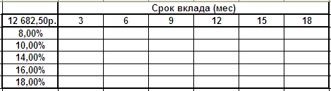

Рис. 85. Макет таблицы подстановки с двумя переменными

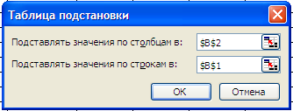

Рис. 86. Диалоговое окно Таблица подстановки с двумя переменными

В результате этих действий мы получим таблицу с двумя входами – срок вклада и процентная ставка, данные которой можно использовать для принятия обоснованного решения (рис. 87).

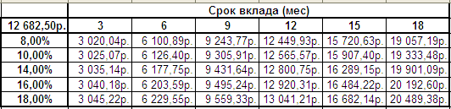

Рис. 87. Таблица подстановки с двумя переменными

**Задание для студентов, желающих получить оценку «отлично»**

**ПОВЫШЕННЫЙ УРОВЕНЬ**

Собрать информацию по трем реально существующим банкам г. Набережные Челны и сделать вывод, в каком банке следует открыть депозит, а в каком – взять кредит. Вывод необходимо аргументировать.

**УЧЕБНО-МЕТОДИЧЕСКОЕ ОБЕСПЕЧЕНИЕ**

1. Агальцов, В. П. Информатика для экономистов : учебник / В. П. Агальцов, В. М. Титов. – М. : ФОРУМ : ИНФРА-М, 2012. – 448 с.

2. Вуколов, Э. А. Основы статистического анализа. Практикум по статистическим методам и исследованию операций с использованием пакетов STATISTICA и EXCEL : учебное пособие / Э. А. Вуколов. – 2-е изд., испр. и доп. – М. : ФОРУМ, 2012. – 464 с.

3. Марданшин, Р. Г. Эконометрика. В 2 ч. Ч. 1. Корреляционно-регрессионный анализ для студентов дневного и заочного отделения : методические указания / Р. Г. Марданшин, Т. Г. Мансурова. – Казань : Таглимат, 2006. – 60 с.

4. Марданшин, Р. Г. Эконометрика. В 2 ч. Ч. 2. Системы эконометрических уравнений. Временные ряды : методические указания / Р. Г. Марданшин, Т. Г. Мансурова. – Казань : Таглимат, 2006. – 30 с.

5. Спеваков, Р. В. Статистика : учебно-методический комплекс / Р. В. Спеваков, Г. Р. Шарифуллина. – Казань : Таглимат, 2007. – 72 с.

Список Интернет – ресурсов:

1. <http://msexcel.ru/content/view/128/> – Профессиональные приемы работы в Microsoft Excel

2. [pavlov-rags.narod.ru/EXC/Informat/Chapts/Pat6.htm](http://pavlov-rags.narod.ru/EXC/Informat/Chapts/Pat6.htm) – Инструмент Поиск решений

3. www.excelworld.ru/publ/hacks/tools/solver/27-1-0-122 – Поиск решения – Инструменты Excel – Эффективная работа в Excel

4. www.[necomod.narod.ru/Materials/practice/solver.htm](http://necomod.narod.ru/Materials/practice/solver.htm) – Поиск решений

**ПРИЛОЖЕНИЯ**

**Приложение 1**

## Институт экономики, управления и права (г. Казань)

Набережночелнинский филиал

# Кафедра высшей математики

**ЛАБОРАТОРНЫЕ РАБОТЫ**

по дисциплине«Основы математического моделирования социально-экономических процессов»

**Вариант №5**

Исполнитель: студент 1 ДО гр. № 1231 ____________ Иванов И.И.

Дата выполнения работы: 12.12.2013 г.

Проверил: ст. преподаватель ____________ Ерошкина Г.Р.

Набережные Челны – 2013

**Приложение 2**

**Варианты заданий по линейному программированию**

Составьте математическую модель и решите задачу в пакете Excel.

**ПОРОГОВЫЙ УРОВЕНЬ**

**Вариант № 1**

Предприятие, располагающее ресурсами сырья четырех видов А, В, С и D*,* может производить продукцию двух видов , *.* В таблице указаны затраты ресурсов на изготовление 1 т продукции, объем ресурсов и прибыль, получаемая от продажи 1 т соответствующей продукции.

|  |  |  |  |
| --- | --- | --- | --- |
| Вид сырья | Вид продукции | | Объем ресурсов, т |
|  |  |
| А | 4 | 1 | 7 |
| В | 1 | 2 | 10 |
| С | 3 | 1 | 6 |
| D | 6 | 1 | 10 |
| Прибыль, руб. | 7 | 2 |  |

Определить ассортимент выпускаемой продукции, при котором полученная прибыль будет максимальной.

**Вариант № 2**

Для изготовления двух видов изделий А и Взавод использует в качестве сырья алюминий и медь. На изготовление изделий заняты токарные и фрезерные станки. Исходные данные задачи приведены в таблице:

|  |  |  |  |
| --- | --- | --- | --- |
| Вид ресурсов | Объем ресурсов | Нормы расходов на 1 изделие | |
| А | В |
| Алюминий, кг | 4 | 0 | 1 |
| Медь, кг | 7 | 4 | 1 |
| Токарные станки, станко-час | 5 | 2 | 1 |
| Фрезерные станки, станко-час | 10 | 6 | 1 |
| Прибыль на 1 изделие, тыс. руб. | | 4 | 3 |

Определить ассортимент выпускаемой продукции, при котором полученная прибыль будет максимальной.

**Вариант № 3**

Фирма производит два вида продуктов  и *.* Для изготовления продуктов применяются машины А, В, С и D*.* Время необходимое для изготовления продуктов  и  на равных машинах, допустимое время использования машин, а также прибыль от продажи продуктов приведены в таблице:

|  |  |  |  |
| --- | --- | --- | --- |
| Машины | Допустимое время (в часах) | Необходимое время (в часах) | |
|  |  |
| А | 10 | 5 | 1 |
| В | 9 | 4 | 2 |
| С | 5 | 1 | 2 |
| D | 7 | 1 | 3 |
| Прибыль от продажи продуктов, тыс. руб. | | 5 | 2 |

Какое количество каждого продукта необходимо произвести, чтобы прибыль была максимальной?

**Вариант № 4**

Для изготовления двух видов изделий А и Взавод использует в качестве сырья алюминий и медь. На изготовление изделий заняты токарные и фрезерные станки. Исходные данные задачи приведены в таблице:

|  |  |  |  |
| --- | --- | --- | --- |
| Вид ресурсов | Объем ресурсов | Нормы расходов на 1 изделие | |
| *А* | *В* |
| Алюминий, кг | 2 | 1 | 0 |
| Медь, кг | 6 | 1 | 1 |
| Токарные станки, станко-час | 7 | 2 | 1 |
| Фрезерные станки, станко-час | 10 | 4 | 1 |
| Прибыль на 1 изделие, тыс. руб. | | 3 | 2 |

Определить ассортимент выпускаемой продукции, при котором полученная прибыль будет максимальной.

**Вариант № 5**

Фирма производит два вида продуктов  и . Для изготовления продуктов применяются машины А, В, С и D*.* Время необходимое для изготовления продуктов  и  на равных машинах, допустимое время использования машин, а также прибыль от продажи продуктов приведены в таблице:

|  |  |  |  |
| --- | --- | --- | --- |
| Машины | Допустимое время (в часах) | Необходимое время (в часах) | |
|  |  |
| А | 4 | 0 | 1 |
| В | 7 | 4 | 1 |
| С | 5 | 2 | 1 |
| D | 10 | 6 | 1 |
| Прибыль от продажи продуктов, тыс. руб. | | 10 | 4 |

Какое количество каждого продукта необходимо произвести, чтобы прибыль была максимальной?

**Вариант № 6**

Предприятие, располагающее ресурсами сырья четырех видов А, В, С и D*,* может производить продукцию двух видов , *.* В таблице указаны затраты ресурсов на изготовление 1 т продукции, объем ресурсов и прибыль, получаемая от продажи 1 т соответствующей продукции.

|  |  |  |  |
| --- | --- | --- | --- |
| Вид сырья | Вид продукции | | Объем ресурсов, т |
|  |  |
| А | 0 | 1 | 5 |
| В | 1 | 0 | 4 |
| С | 2 | 1 | 9 |
| D | 2 | 1 | 6 |
| Прибыль, руб. | 2 | 5 |  |

Определить ассортимент выпускаемой продукции, при котором полученная прибыль будет максимальной.

**Вариант № 7**

Для изготовления двух видов изделий Аи Взавод использует в качестве сырья алюминий и медь. На изготовление изделий заняты токарные и фрезерные станки. Исходные данные задачи приведены в таблице:

|  |  |  |  |
| --- | --- | --- | --- |
| Вид ресурсов | Объем ресурсов | Нормы расходов на 1 изделие | |
| *А* | *В* |
| Алюминий, кг | 12 | 3 | *2* |
| Медь, кг | 20 | 1 | 4 |
| Токарные станки, станко-час | 7 | 2 | 1 |
| Фрезерные станки, станко-час | 3 | 1 | 0 |
| Прибыль на 1 изделие, тыс. руб. | | 4 | 1 |

Определить ассортимент выпускаемой продукции, при котором полученная прибыль будет максимальной.

**Вариант № 8**

Фирма производит два вида продуктов  и *.* Для изготовления продуктов применяются машины А, В, С и D*.* Время, необходимое для изготовления продуктов  и  на равных машинах, допустимое время использования машин, а также прибыль от продажи продуктов приведены в таблице:

|  |  |  |  |
| --- | --- | --- | --- |
| Машины | Допустимое время (в часах) | Необходимое время (в часах) | |
|  |  |
| А | 4 | 0 | 1 |
| В | 5 | 2 | 1 |
| С | 7 | 4 | 1 |
| D | 3 | 2 | 0 |
| Прибыль от продажи продуктов, тыс. руб. | | 2 | 3 |

Какое количество каждого продукта необходимо произвести, чтобы прибыль была максимальной?

**Вариант № 9**

Предприятие, располагающее ресурсами сырья четырех видов А, В, С и D*,* может производить продукцию двух видов , *.* В таблице указаны затраты ресурсов на изготовление 1 т продукции, объем ресурсов и прибыль, получаемая от продажи 1 т соответствующей продукции.

|  |  |  |  |
| --- | --- | --- | --- |
| Вид сырья | Вид продукции | | Объем ресурсов, т |
|  |  |
| А | 0 | 1 | 4 |
| В | 2 | 1 | 5 |
| С | 4 | 1 | 7 |
| D | 2 | 0 | 3 |
| Прибыль, руб. | 6 | 2 |  |

Определить ассортимент выпускаемой продукции, при котором полученная прибыль будет максимальной.

**Вариант № 10**

Для изготовления двух видов изделий А и Взавод использует в качестве сырья алюминий и медь. На изготовление изделий заняты токарные и фрезерные станки. Исходные данные задачи приведены в таблице:

|  |  |  |  |
| --- | --- | --- | --- |
| Вид ресурсов | Объем ресурсов | Нормы расходов на 1 изделие | |
| А | В |
| Алюминий, кг | 4 | 0 | 1 |
| Медь, кг | 5 | 2 | 1 |
| Токарные станки, станко-час | 7 | 4 | 1 |
| Фрезерные станки, станко-час | 3 | 2 | 0 |
| Прибыль на 1 изделие, тыс. руб. | | 6 | 1 |

Определить ассортимент выпускаемой продукции, при котором полученная прибыль будет максимальной.

**ПОВЫШЕННЫЙ УРОВЕНЬ**

**Вариант № 1**

Компания производит паруса двух размеров А и Вдля небольших яхт. Агенты по продаже считают, что в один день на рынке может быть реализовано до 10 парусов. Для каждого паруса Атребуется 2 м2 материала, а для паруса В – 3 м2материала. Компания может получить 12 м2 материала в день. Для изготовления паруса Атребуется 14 мин машинного времени, а для изготовления паруса В– 50 мин. ЭВМ можно использовать 8 ч в день. Прибыль от продажи паруса типа Асоставляет 6 руб., а от продажи паруса типа В – 12руб. Сколько парусов каждого типа следует выпускать в день?

**Вариант № 2**

Для изготовления двух видов продукции  и  используется четыре вида сырья: А, В, С и D*.* Запасы сырья ограничены: В *–* 6 т, С – 8 т, D–5 т, А–12 т. Нормы расхода сырья на изготовление 1 т продукции приведены в таблице. Составить такой план выпуска продукции, чтобы при ее реализации получить максимальную прибыль.

|  |  |  |
| --- | --- | --- |
| Вид сырья | Количество сырья на 1 т продукции | |
|  |  |
| А | 2 | 3 |
| В | 1 | 1 |
| С | 2 | 1 |
| D | 0 | 1 |
| Цена за тонну, руб. | 2 | 5 |

**Вариант № 3**

Фирма производит два продукта А и В*,* рынок сбыта которых не ограничен. Каждый продукт должен быть обработан машинами 1, 2 и 3. Время обработки для каждого из изделий А и Вприведено ниже:

|  |  |  |  |
| --- | --- | --- | --- |
| Продукт | Машина | | |
| 1 | 2 | 3 |
| А | 5 | 4 | 2 |
| В | 6 | 3 | 4 |

Время работы машин 1, 2, 3 соответственно 35, 32 и 40 ч в неделю. Прибыль от изделий А и Всоставляет соответственно 5 и 7 руб.

Фирме необходимо определить недельные нормы выпуска изделий А и Ви рассчитать максимальную прибыль.

**Вариант № 4**

Фирма выпускает два вида продукции. В процессе производства используются три технологические операции. При изготовлении 2-го изделия технологическая операция № 2 не выполняется. Время выполнения операции (в часах) приводится в таблице.

|  |  |  |  |
| --- | --- | --- | --- |
| Изделие | Технологические операции | | |
| 1 | 2 | 3 |
| 1 | 1 | 3 | 1 |
| 2 | 2 | - | 4 |

Фонд рабочего времени ограничен:

для первой операции *–* 12 ч;

для второй операции *–* 9 ч;

для третьей операции *–* 6 ч;

Изучение рынка показало, что ожидаемая прибыль от продажи одного изделия видов 1 и 2 соответственно равна 4 и 7 руб.

Каков наиболее выгодный суточный объем производства каждого вида продукции?

**Вариант № 5**

Компания производит паруса двух размеров А и Вдля небольших яхт. Агенты по продаже считают, что в один день на рынке может быть реализовано до 10 парусов. Для каждого паруса Атребуется 2 м2 материала, а для паруса В – 3 м2 материала. Компания может получить 12 м2 материала в день. Для изготовления паруса Атребуется 10 мин машинного времени, а для изготовления паруса В – 20мин. ЭВМ можно использовать 8 ч в день. Прибыль от продажи паруса типа Асоставляет 8 руб., а от продажи паруса типа В – 3 руб. Сколько парусов каждого типа следует выпускать в день?

**Вариант № 6**

Фирма производит два продукта А и В*,* рынок сбыта которых не ограничен. Каждый продукт должен быть обработан машинами 1, 2 и 3. Время обработки для каждого из изделий А и Вприведено ниже:

|  |  |  |  |
| --- | --- | --- | --- |
| Продукт | Машина | | |
| 1 | 2 | 3 |
| А | 5 | 4 | 2 |
| В | 6 | 3 | 4 |

Время работы машин 1, 2, 3 соответственно 42, 38 и 38 ч в неделю. Прибыль от изделий А и Всоставляет соответственно 8 и 6 руб.

Фирме необходимо определить недельные нормы выпуска изделий А и Ви рассчитать максимальную прибыль.

**Вариант № 7**

Предприятие, располагающее ресурсами сырья четырех видов А, В, С и D*,* может производить продукцию двух видов  и *.* В таблице указаны затраты ресурсов на изготовление 1 т продукции, объем ресурсов и прибыль, получаемая от изготовления 1 т соответствующей продукции.

|  |  |  |  |
| --- | --- | --- | --- |
| Вид сырья | Вид продукции | | Объем ресурсов, т |
|  |  |
| А | 1 | 2 | 6 |
| В | 2 | 1 | 7 |
| С | 3 | 1 | 10 |
| D | 0 | 1 | 2 |
| Прибыль, руб. | 7 | 3 |  |

Определить ассортимент выпускаемой продукции, при котором полученная прибыль будет максимальной.

**Вариант № 8**

Компания производит паруса двух размеров А и Вдля небольших яхт. Агенты по продаже считают, что в один день на рынке может быть реализовано до 15 парусов. Для каждого паруса Атребуется 3 м2 материала, а для паруса В – 4м2материала. Компания может получить 20 м2 материала в день. Для изготовления паруса Атребуется 14 мин машинного времени, а для изготовления паруса В – 16 мин. ЭВМ можно использовать 8 ч в день. Прибыль от продажи паруса типа Асоставляет 7 руб., а от продажи паруса типа В – 9руб. Сколько парусов каждого типа следует выпускать в день?

**Вариант № 9**

Для изготовления двух видов продукции  и  используется четыре вида сырья: А, В, С и D*.* Запасы сырья ограничены: В *–* 9 т, С *–* 10 т, D *–* 8 т, А *–* 6 т. Нормы расхода сырья на изготовление 1 т продукции приведены в таблице. Составить такой план выпуска продукции, чтобы при ее реализации получить максимальную прибыль.

|  |  |  |
| --- | --- | --- |
| Вид сырья | Количество сырья на 1 т продукции | |
|  |  |
| А | 1 | 1 |
| В | 2 | 1 |
| С | 1 | 2 |
| D | 1 | 4 |
| Цена за тонну, руб. | 2 | 3 |

**Вариант № 10**

Фирма производит два вида продуктов К1 и К2. Для изготовления продуктов применяются машины А, В, С и D*.* Время, необходимое для изготовления продуктов К1 и К2на равных машинах, допустимое время использования машин, а также прибыль от продажи продуктов приведены в таблице:

|  |  |  |  |
| --- | --- | --- | --- |
| Машины | Допустимое время (в часах) | Необходимое время (в часах) | |
| К1 | К2 |
| А | 9 | 1 | *2* |
| В | 5 | 1 | 1 |
| С | 7 | 2 | 1 |
| D | 10 | 3 | 1 |
| Прибыль от продажи продуктов, тыс. руб. | | 4 | 3 |

Какое количество каждого продукта необходимо произвести, чтобы прибыль была максимальной?

**Приложение 3**

**Варианты заданий по теме «Транспортная задача»**

**ПОРОГОВЫЙ УРОВЕНЬ**

Продукция определенного типа производится в городах А1, А2, А3и потребляется в городах B1, B2, В3 и В4*.*

В таблице указаны: объем производства, спрос, стоимость перевозки единицы продукции.

Составить оптимальный план перевозки продукции, при котором стоимость всех перевозок будет минимальна.

Предварительно следует проверить, сбалансирована ли данная транспортная задача. Если задача не сбалансирована, то нужно ввести фиктивных потребителей или производителей, добавляя к исходной таблице столбцы или строки.

**Вариант № 1**

|  |  |  |  |  |  |
| --- | --- | --- | --- | --- | --- |
| Производители | Потребители | | | | Объем производства |
| B1 | B2 | В3 | В4 |
| А1 | 20 | 47 | 31 | 13 | 49 |
| А2 | 3 | 38 | 44 | 10 | 18 |
| А3 | 11 | 32 | 46 | 17 | 68 |
| Спрос | 45 | 30 | 10 | 45 |  |

**Вариант № 2**

|  |  |  |  |  |  |
| --- | --- | --- | --- | --- | --- |
| Производители | Потребители | | | | Объем производства |
| B1 | B2 | В3 | В4 |
| А1 | 47 | 31 | 13 | 45 | 34 |
| А2 | 20 | 47 | 31 | 13 | 44 |
| А3 | 4 | 42 | 41 | 2 | 68 |
| Спрос | 30 | 45 | 41 | 80 |  |

**Вариант № 3**

|  |  |  |  |  |  |
| --- | --- | --- | --- | --- | --- |
| Производители | Потребители | | | | Объем производства |
| B1 | B2 | В3 | В4 |
| А1 | 31 | 13 | 45 | 35 | 48 |
| А2 | 38 | 44 | 10 | 33 | 48 |
| А3 | 20 | 47 | 31 | 13 | 44 |
| Спрос | 40 | 41 | 45 | 44 |  |

**Вариант № 4**

|  |  |  |  |  |  |
| --- | --- | --- | --- | --- | --- |
| Производители | Потребители | | | | Объем производства |
| B1 | B2 | В3 | В4 |
| А1 | 13 | 45 | 35 | 7 | 49 |
| А2 | 47 | 31 | 13 | 45 | 47 |
| А3 | 32 | 46 | 17 | 27 | 68 |
| Спрос | 45 | 80 | 44 | 45 |  |

**Вариант № 5**

|  |  |  |  |  |  |
| --- | --- | --- | --- | --- | --- |
| Производители | Потребители | | | | Объем производства |
| B1 | B2 | В3 | В4 |
| А1 | 45 | 35 | 7 | 43 | 48 |
| А2 | 44 | 10 | 33 | 46 | 41 |
| А3 | 42 | 41 | 2 | 38 | 49 |
| Спрос | 44 | 12 | 88 | 44 |  |

**Вариант № 6**

|  |  |  |  |  |  |
| --- | --- | --- | --- | --- | --- |
| Производители | Потребители | | | | Объем производства |
| B1 | B2 | В3 | В4 |
| А1 | 35 | 1 | 43 | 39 | 45 |
| А2 | 31 | 13 | 45 | 35 | 33 |
| А3 | 47 | 31 | 13 | 45 | 19 |
| Спрос | 6 | 10 | 30 | 41 |  |

**Вариант № 7**

|  |  |  |  |  |  |
| --- | --- | --- | --- | --- | --- |
| Производители | Потребители | | | | Объем производства |
| B1 | B2 | В3 | В4 |
| А1 | 7 | 43 | 39 | 10 | 41 |
| А2 | 10 | 33 | 46 | 16 | 22 |
| А3 | 46 | 17 | 27 | 47 | 61 |
| Спрос | 38 | 30 | 19 | 87 |  |

**Вариант № 8**

|  |  |  |  |  |  |
| --- | --- | --- | --- | --- | --- |
| Производители | Потребители | | | | Объем производства |
| B1 | B2 | В3 | В4 |
| А1 | 43 | 39 | 10 | 40 | 34 |
| А2 | 13 | 45 | 35 | 7 | 18 |
| А3 | 41 | 2 | 38 | 44 | 86 |
| Спрос | 48 | 45 | 5 | 30 |  |

**Вариант № 9**

|  |  |  |  |  |  |
| --- | --- | --- | --- | --- | --- |
| Производители | Потребители | | | | Объем производства |
| B1 | B2 | В3 | В4 |
| А1 | 39 | 10 | 40 | 43 | 26 |
| А2 | 33 | 46 | 16 | 28 | 18 |
| А3 | 31 | 13 | 45 | 35 | 58 |
| Спрос | 15 | 50 | 10 | 22 |  |

**Вариант № 10**

|  |  |  |  |  |  |
| --- | --- | --- | --- | --- | --- |
| Производители | Потребители | | | | Объем производства |
| B1 | B2 | В3 | В4 |
| А1 | 10 | 40 | 43 | 6 | 16 |
| А2 | 45 | 35 | 7 | 43 | 27 |
| А3 | 17 | 27 | 47 | 23 | 68 |
| Спрос | 31 | 44 | 24 | 42 |  |

**Приложение 4**

**ПОРОГОВЫЙ УРОВЕНЬ**

**Временные ряды. Трендовый анализ**

Имеются данные об объемах продаж фруктов по месяцам (Y(t), тыс. руб.).

По исходным данным своего варианта необходимо:

1. Осуществить прогнозирование с помощью статистических функций РОСТ и ТЕНДЕНЦИЯ.

2. Построить линию тренда.

3. Построить уравнение линейного тренда с помощью:

а) статистической функции ЛИНЕЙН;

б) инструмента анализа РЕГРЕССИЯ.

Дать интерпретацию полученным показателям.

**Вариант № 1**

|  |  |  |  |  |  |  |  |  |  |  |  |
| --- | --- | --- | --- | --- | --- | --- | --- | --- | --- | --- | --- |
| t | 1 | 2 | 3 | 4 | 5 | 6 | 7 | 8 | 9 | 10 | 11 |
| Y(t) | 43 | 47 | 50 | 48 | 54 | 57 | 61 | 59 | 65 | 72 | 81 |

**Вариант № 2**

|  |  |  |  |  |  |  |  |  |  |
| --- | --- | --- | --- | --- | --- | --- | --- | --- | --- |
| t | 1 | 2 | 3 | 4 | 5 | 6 | 7 | 8 | 9 |
| Y(t) | 30 | 34 | 40 | 38 | 42 | 48 | 50 | 52 | 53 |

**Вариант № 3**

|  |  |  |  |  |  |  |  |  |  |  |  |  |  |  |  |
| --- | --- | --- | --- | --- | --- | --- | --- | --- | --- | --- | --- | --- | --- | --- | --- |
| t | 1 | 2 | 3 | 4 | 5 | 6 | 7 | 8 | 9 | 10 | 11 | 12 | 13 | 14 | 15 |
| Y(t) | 8 | 13 | 15 | 19 | 25 | 27 | 33 | 35 | 40 | 36 | 32 | 30 | 29 | 27 | 23 |

**Вариант № 4**

|  |  |  |  |  |  |  |  |  |  |  |  |  |  |  |  |  |  |
| --- | --- | --- | --- | --- | --- | --- | --- | --- | --- | --- | --- | --- | --- | --- | --- | --- | --- |
| t | 1 | 2 | 3 | 4 | 5 | 6 | 7 | 8 | 9 | 10 | 11 | 12 | 13 | 14 | 15 | 16 | 17 |
| Y(t) | 8 | 13 | 15 | 19 | 25 | 27 | 33 | 35 | 40 | 36 | 32 | 30 | 29 | 27 | 23 | 20 | 15 |

**Вариант № 5**

|  |  |  |  |  |  |  |  |  |  |  |
| --- | --- | --- | --- | --- | --- | --- | --- | --- | --- | --- |
| t | 1 | 2 | 3 | 4 | 5 | 6 | 7 | 8 | 9 | 10 |
| Y(t) | 16 | 20 | 22 | 20 | 25 | 23 | 25 | 28 | 40 | 48 |

**Вариант № 6**

|  |  |  |  |  |  |  |  |  |  |  |  |
| --- | --- | --- | --- | --- | --- | --- | --- | --- | --- | --- | --- |
| t | 1 | 2 | 3 | 4 | 5 | 6 | 7 | 8 | 9 | 10 | 11 |
| Y(t) | 16 | 20 | 22 | 20 | 25 | 23 | 25 | 28 | 40 | 48 | 53 |

**Вариант № 7**

|  |  |  |  |  |  |  |  |  |  |  |  |  |  |  |  |
| --- | --- | --- | --- | --- | --- | --- | --- | --- | --- | --- | --- | --- | --- | --- | --- |
| t | 1 | 2 | 3 | 4 | 5 | 6 | 7 | 8 | 9 | 10 | 11 | 12 | 13 | 14 | 15 |
| Y(t) | 45 | 43 | 40 | 36 | 38 | 34 | 31 | 38 | 25 | 30 | 32 | 36 | 41 | 47 | 56 |

**Вариант № 8**

|  |  |  |  |  |  |  |  |  |  |  |
| --- | --- | --- | --- | --- | --- | --- | --- | --- | --- | --- |
| t | 1 | 2 | 3 | 4 | 5 | 6 | 7 | 8 | 9 | 10 |
| Y(t) | 88 | 85 | 84 | 86 | 81 | 80 | 83 | 78 | 76 | 71 |

**Вариант № 9**

|  |  |  |  |  |  |  |  |  |  |  |  |
| --- | --- | --- | --- | --- | --- | --- | --- | --- | --- | --- | --- |
| t | 1 | 2 | 3 | 4 | 5 | 6 | 7 | 8 | 9 | 10 | 11 |
| Y(t) | 80 | 90 | 120 | 130 | 178 | 175 | 220 | 175 | 170 | 192 | 210 |

**Вариант № 10**

|  |  |  |  |  |  |  |  |  |  |  |  |  |
| --- | --- | --- | --- | --- | --- | --- | --- | --- | --- | --- | --- | --- |
| t | 1 | 2 | 3 | 4 | 5 | 6 | 7 | 8 | 9 | 10 | 11 | 12 |
| Y(t) | 220 | 200 | 185 | 215 | 210 | 208 | 200 | 198 | 201 | 262 | 283 | 330 |

**Корреляционно-регрессионный анализ**

Имеются данные по фирмам об их прибыли (y, млн. руб.) и инвестициях в основные фонды (x, тыс. руб.)

По исходным данным своего варианта необходимо:

1. Показать возможности инструмента анализа ОПИСАТЕЛЬНАЯ СТАТИСТИКА.

2. Определить тесноту связи между показателями (рассчитать коэффициент корреляции).

**Вариант № 1**

|  |  |  |  |  |  |  |  |  |  |  |  |
| --- | --- | --- | --- | --- | --- | --- | --- | --- | --- | --- | --- |
| t | 1 | 2 | 3 | 4 | 5 | 6 | 7 | 8 | 9 | 10 | 11 |
| x | 10 | 14 | 21 | 24 | 33 | 41 | 44 | 47 | 49 | 54 | 60 |
| у | 43 | 47 | 50 | 48 | 54 | 57 | 61 | 59 | 65 | 72 | 81 |

**Вариант № 2**

|  |  |  |  |  |  |  |  |  |  |
| --- | --- | --- | --- | --- | --- | --- | --- | --- | --- |
| t | 1 | 2 | 3 | 4 | 5 | 6 | 7 | 8 | 9 |
| x | 24 | 22 | 26 | 29 | 33 | 31 | 28 | 33 | 36 |
| у | 30 | 34 | 40 | 38 | 42 | 48 | 50 | 52 | 53 |

**Вариант № 3**

|  |  |  |  |  |  |  |  |  |  |  |  |  |  |  |  |
| --- | --- | --- | --- | --- | --- | --- | --- | --- | --- | --- | --- | --- | --- | --- | --- |
| t | 1 | 2 | 3 | 4 | 5 | 6 | 7 | 8 | 9 | 10 | 11 | 12 | 13 | 14 | 15 |
| x | 20 | 27 | 30 | 41 | 45 | 51 | 53 | 55 | 61 | 67 | 69 | 74 | 79 | 81 | 87 |
| у | 8 | 13 | 15 | 19 | 25 | 27 | 33 | 35 | 40 | 36 | 32 | 30 | 29 | 27 | 23 |

**Вариант № 4**

|  |  |  |  |  |  |  |  |  |  |  |  |  |  |  |  |  |  |
| --- | --- | --- | --- | --- | --- | --- | --- | --- | --- | --- | --- | --- | --- | --- | --- | --- | --- |
| t | 1 | 2 | 3 | 4 | 5 | 6 | 7 | 8 | 9 | 10 | 11 | 12 | 13 | 14 | 15 | 16 | 17 |
| x | 20 | 27 | 30 | 41 | 45 | 51 | 53 | 55 | 61 | 67 | 69 | 74 | 79 | 81 | 87 | 92 | 100 |
| у | 8 | 13 | 15 | 19 | 25 | 27 | 33 | 35 | 40 | 36 | 32 | 30 | 29 | 27 | 23 | 20 | 15 |

**Вариант № 5**

|  |  |  |  |  |  |  |  |  |  |  |
| --- | --- | --- | --- | --- | --- | --- | --- | --- | --- | --- |
| t | 1 | 2 | 3 | 4 | 5 | 6 | 7 | 8 | 9 | 10 |
| x | 10 | 15 | 21 | 23 | 25 | 34 | 32 | 37 | 41 | 45 |
| у | 16 | 20 | 22 | 20 | 25 | 23 | 25 | 28 | 40 | 48 |

**Вариант № 6**

|  |  |  |  |  |  |  |  |  |  |  |  |
| --- | --- | --- | --- | --- | --- | --- | --- | --- | --- | --- | --- |
| t | 1 | 2 | 3 | 4 | 5 | 6 | 7 | 8 | 9 | 10 | 11 |
| x | 10 | 15 | 21 | 23 | 25 | 34 | 32 | 37 | 41 | 45 | 48 |
| у | 16 | 20 | 22 | 20 | 25 | 23 | 25 | 28 | 40 | 48 | 53 |

**Вариант № 7**

|  |  |  |  |  |  |  |  |  |  |  |  |  |  |  |  |
| --- | --- | --- | --- | --- | --- | --- | --- | --- | --- | --- | --- | --- | --- | --- | --- |
| t | 1 | 2 | 3 | 4 | 5 | 6 | 7 | 8 | 9 | 10 | 11 | 12 | 13 | 14 | 15 |
| x | 33 | 35 | 40 | 41 | 45 | 47 | 45 | 51 | 53 | 56 | 58 | 64 | 67 | 73 | 79 |
| у | 45 | 43 | 40 | 36 | 38 | 34 | 31 | 38 | 25 | 30 | 32 | 36 | 41 | 47 | 56 |

**Вариант № 8**

|  |  |  |  |  |  |  |  |  |  |  |
| --- | --- | --- | --- | --- | --- | --- | --- | --- | --- | --- |
| t | 1 | 2 | 3 | 4 | 5 | 6 | 7 | 8 | 9 | 10 |
| x | 50 | 52 | 54 | 59 | 57 | 60 | 63 | 68 | 70 | 75 |
| у | 88 | 85 | 84 | 86 | 81 | 80 | 83 | 78 | 76 | 71 |

**Вариант № 9**

|  |  |  |  |  |  |  |  |  |  |  |  |
| --- | --- | --- | --- | --- | --- | --- | --- | --- | --- | --- | --- |
| t | 1 | 2 | 3 | 4 | 5 | 6 | 7 | 8 | 9 | 10 | 11 |
| x | 75 | 87 | 100 | 110 | 160 | 150 | 235 | 160 | 148 | 180 | 175 |
| у | 80 | 90 | 120 | 130 | 178 | 175 | 220 | 175 | 170 | 192 | 210 |

**Вариант № 10**

|  |  |  |  |  |  |  |  |  |  |  |  |  |
| --- | --- | --- | --- | --- | --- | --- | --- | --- | --- | --- | --- | --- |
| t | 1 | 2 | 3 | 4 | 5 | 6 | 7 | 8 | 9 | 10 | 11 | 12 |
| x | 180 | 175 | 160 | 180 | 176 | 182 | 181 | 193 | 200 | 250 | 275 | 325 |
| у | 220 | 200 | 185 | 215 | 210 | 208 | 200 | 198 | 201 | 262 | 283 | 330 |

**ПОВЫШЕННЫЙ УРОВЕНЬ**

Необходимо дать экономическую интерпретацию рассчитанным показателям.

Подписано в печать __________ Формат 60×90 1/16

Гарнитура Times New Roman Cyr, 14. Усл. печ. л. – 4,4. У.-изд. – 2,3

Тираж 300экз.

Типография «Познание» ИЭУП

Лицензия № 172 от 12.09.96 г.

420108, г. Казань, ул. Зайцева, д. 17